

InteWeld v5.0 帮助文档

苏州喻云仿科技有限公司
二〇二五年二月

目录
ⅠInteWeld Joint模块 1
1. 软件功能介绍 2
1.1. 用户主界面 2
1.2. 工具和命令 4
1.3. 高级功能和提示 11
2. 软件模块 13
2.1. 建模模块 13
2.2. 材料模块 21
2.3. 设置模块 21
2.4. 热源模型模块 21
2.5. 导入模块 21
2.6. 应变导出模块 21
2.7. 后处理模块 21
3. 例子 28
3.1. 对接接头参数化建模并计算 28
3.2. T型接头参数化建模并计算 35
3.3. 自定义接头建模并计算 42
3.4. 批量化导入焊缝并自动建模 51
3.5. 批量化导出焊缝应变 52
3.6. 批量化计算 52
4. 与InteWeld Structure的交互 53
4.1. 导出应变到InteWeld Structure中进行匹配 53
ⅡInteWeld Structure模块 54
1. 软件功能介绍 55
2. .软件模块 57
2.1. 工程模块 57
2.2. 前处理模块 58
2.3. 计算模块 63
2.4. 后处理模块 65
2.5. 辅助和帮助模块 65
3. .例子 66
3.1. 例子1（手动画模型并计算） 66
3.2. 例子2（CAD软件建模并计算） 66
4. 与InteWeld Joint的交互 68
4.1. 接收从InteWeld Joint中导出的应变 68

ⅠInteWeld Joint模块

软件功能介绍

用户主界面
InteWeld V5.0分为“焊接接头仿真”和“焊接结构仿真”两个模块，如图1.1所示。
焊接接头仿真：本模块适用于尺寸在毫米级的各类接头样式，可得到接头在焊接过程中的温度、应力应变及变形数据。同时可用于接头的存储、编辑、删除和新接头的添加。
焊接结构仿真：本模块适用于尺寸在米级的各类焊接结构件，可得到结构件在焊接过程中的应力及变形数据。通过对计算结果的分析，用户可以判断焊接工艺的可行性，同时可对工艺进行优化。
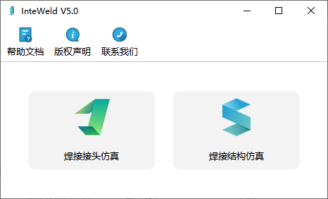
图Ⅰ.1. 1 InteWeld V5.0 登录对话框
进入焊接接头仿真模块后，弹出如下图所示的对话框，用于选择接头存储位置。
新建接头库：选择新的文件夹用于存储接头。
打开接头库：浏览本地中的接头库并打开。
最近接头库：最近打开过的接头库路径保存在此，方便下次直接打开。
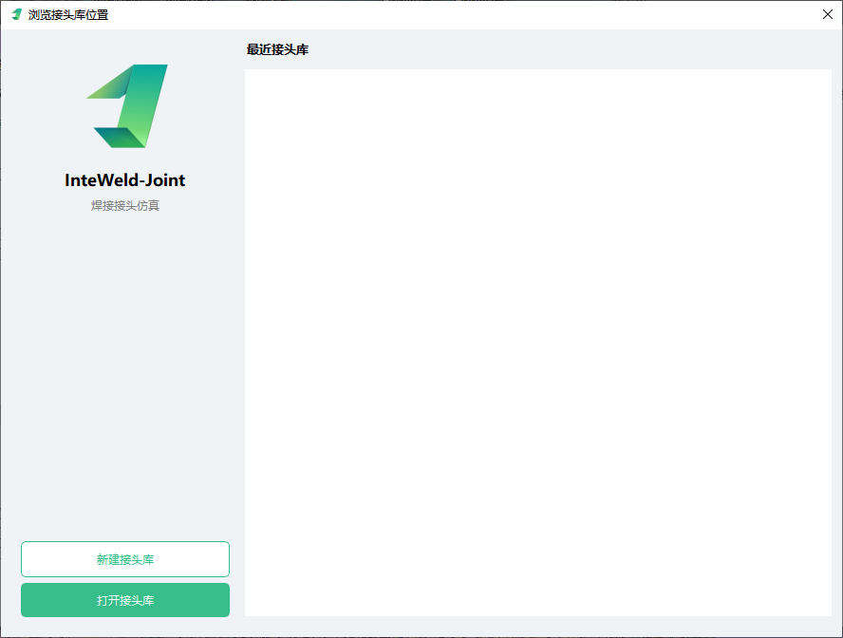
图Ⅰ.1. 2 选择接头库位置
下图展示了InteWeld5.0 Joint模块主界面。
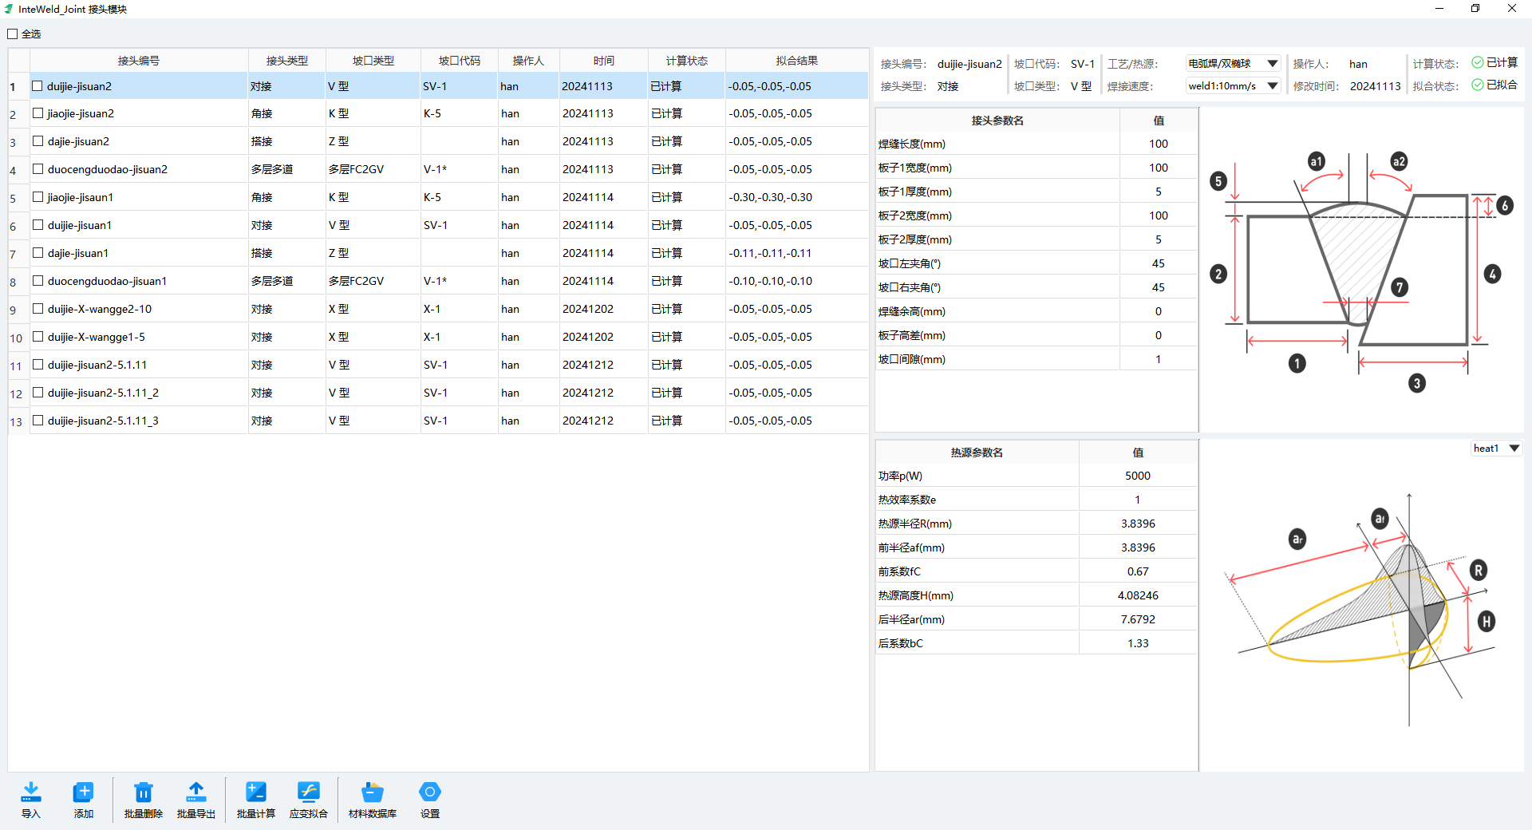
图Ⅰ.1. 3 主界面-可用的交互区域
可以将主界面划分为三个不同的用户交互区域：
- 接头信息表：该区域为包含多个接头信息的表格，包含了接头编号、接头类型、坡口类型、坡口代码、操作人、时间、计算状态、拟合结果的详细信息。该表格可用于跟踪接头项目的进度和细节。
- 接头属性：在接头信息表选中接头时，该区域可以显示处于选中状态接头的尺寸参数、热源参数信息。
- 主工具栏：该区域包含一系列常用的工具和命令，用于帮助用户高效地完成接头编辑和管理任务。

工具和命令
主工具栏是用户与界面交互最主要的区域，包含了常用的工具和命令。
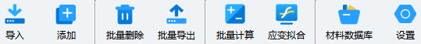
图Ⅰ.1.4 主工具栏

导入
点击导入，并选择.xml格式的接头文件，点击打开，即可批量导入接头信息。
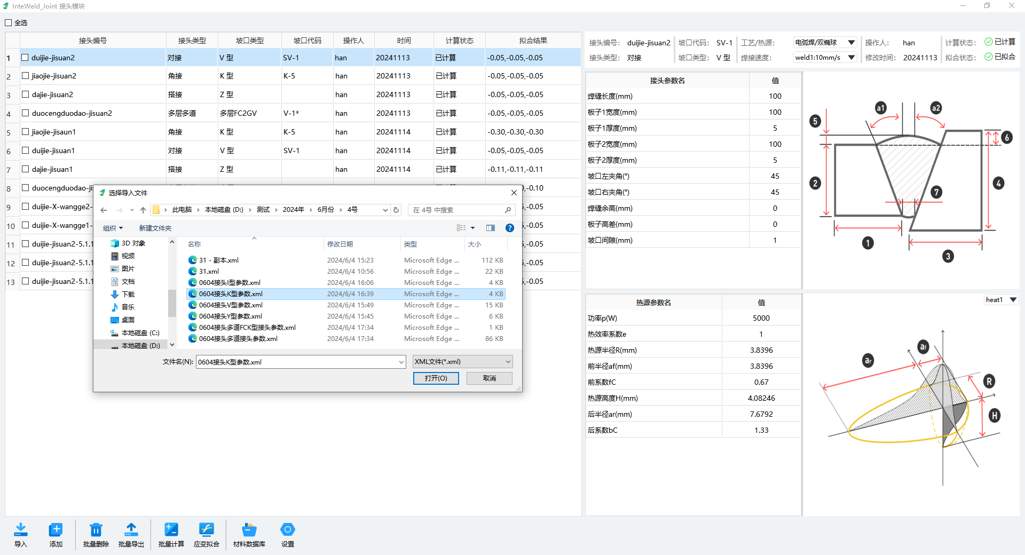
图Ⅰ.1.5 批量导入
开始导入后将弹出如下图（a）所示对话框，等待一段时间后，接头将成功导入并提示导入结果，如图（b）所示。
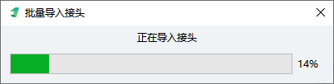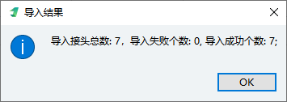
（a） （b）
图Ⅰ.1.6接头导入提示框

添加
点击添加后，将弹出如下图所示的对话框，此功能用于建立新的接头模型。建立接头模型的详细设置参见2.1.1参数化建模模块和2.1.2自定义接头建模模块。
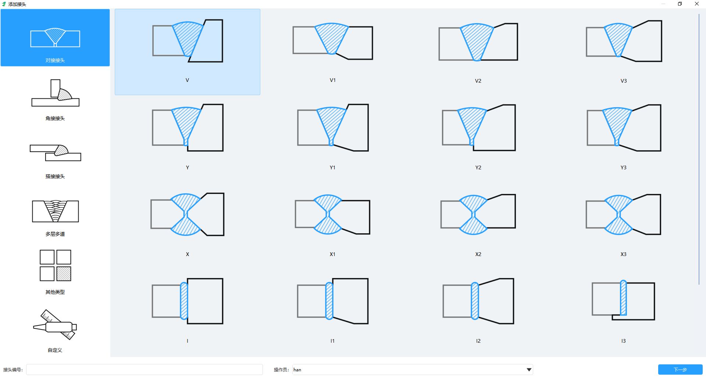
图Ⅰ.1. 7 添加接头

批量删除
对于要删除的接头，点击该接头对应的按钮，使其变成状态，点击批量删除，在弹出的对话框中选择确定，即可完成接头的删除。
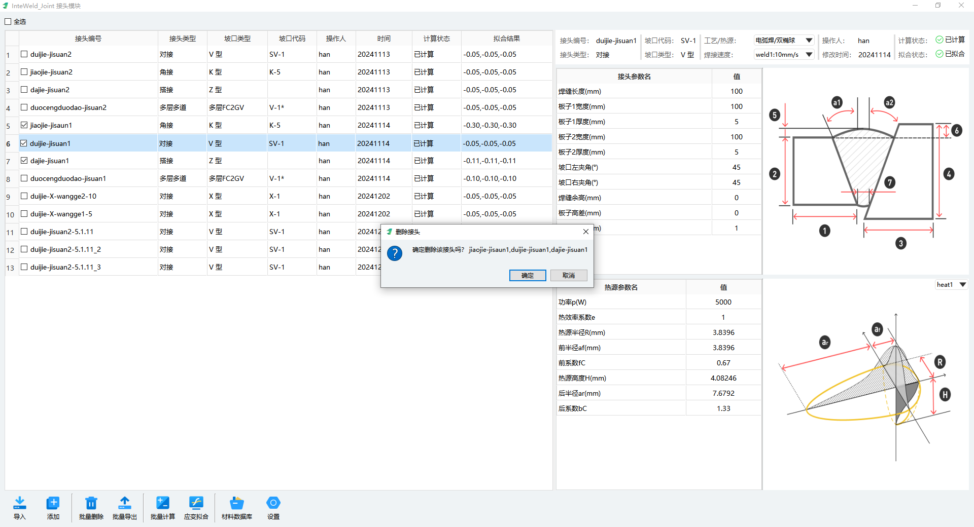
图Ⅰ.1. 8 删除接头

批量导出
对于已经完成计算和应变拟合的接头，击该接头对应的按钮，使其变成状态，点击批量导出，并选择导出位置，即导出.xml格式的接头文件，该文件将用于结构件前处理时的焊缝应变数据加载。
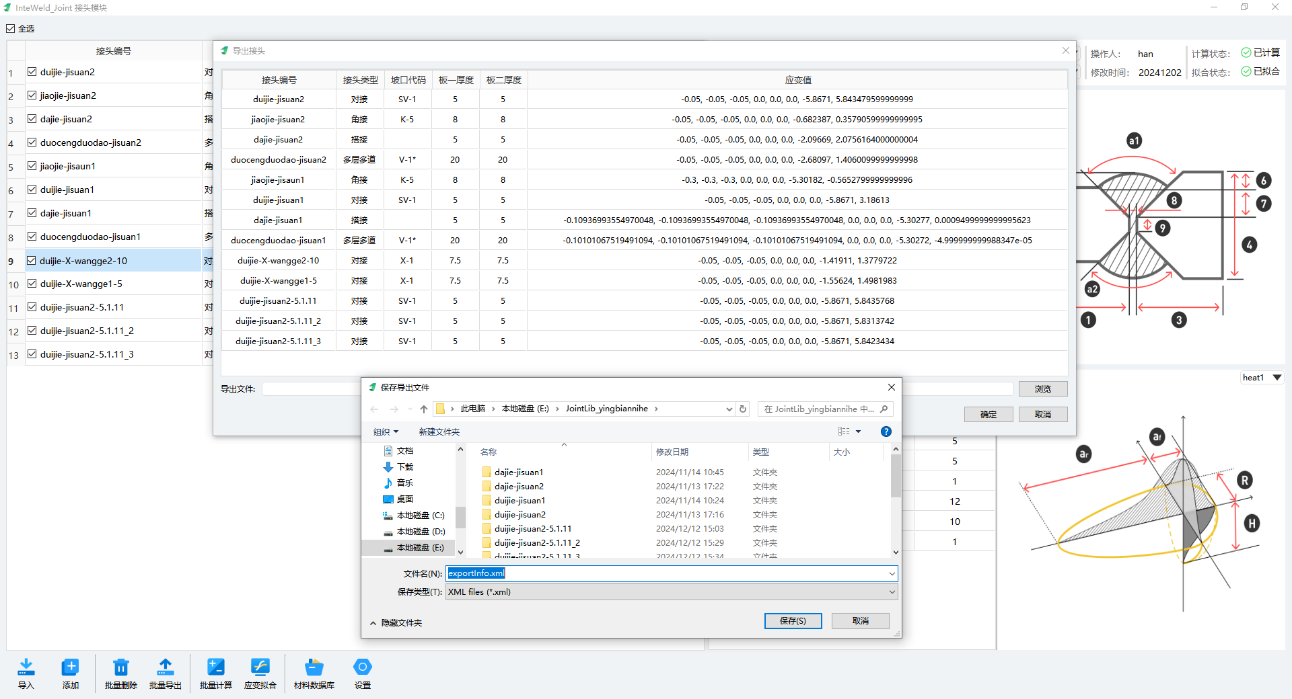
图Ⅰ.1. 9 导出接头

批量计算
点击要计算的接头文件对应的按钮，使其变成状态，勾选完成后，点击批量计算，即可实现多个接头的计算。


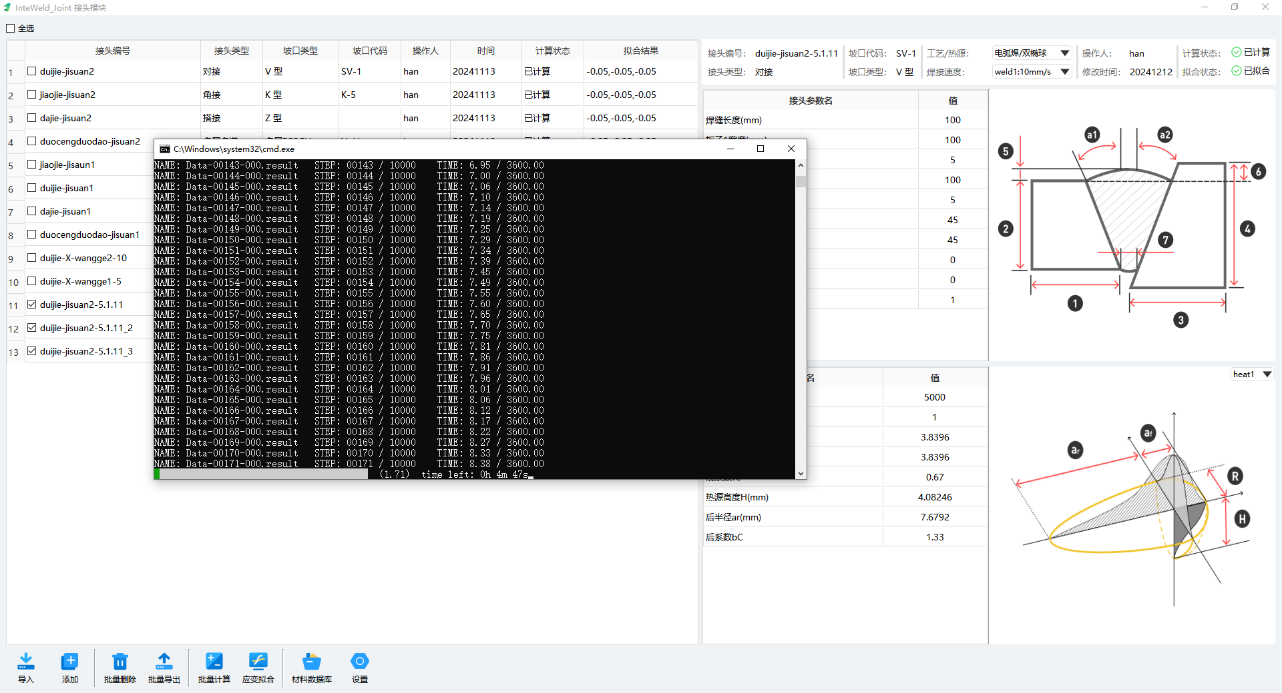
图Ⅰ.1.10 批量计算接头

应变拟合
对于计算完成的接头，点击该接头对应的按钮，使其变成状态，点击应变拟合，即可开始应变拟合计算，从而得到加载到结构件焊缝处的应变数据。
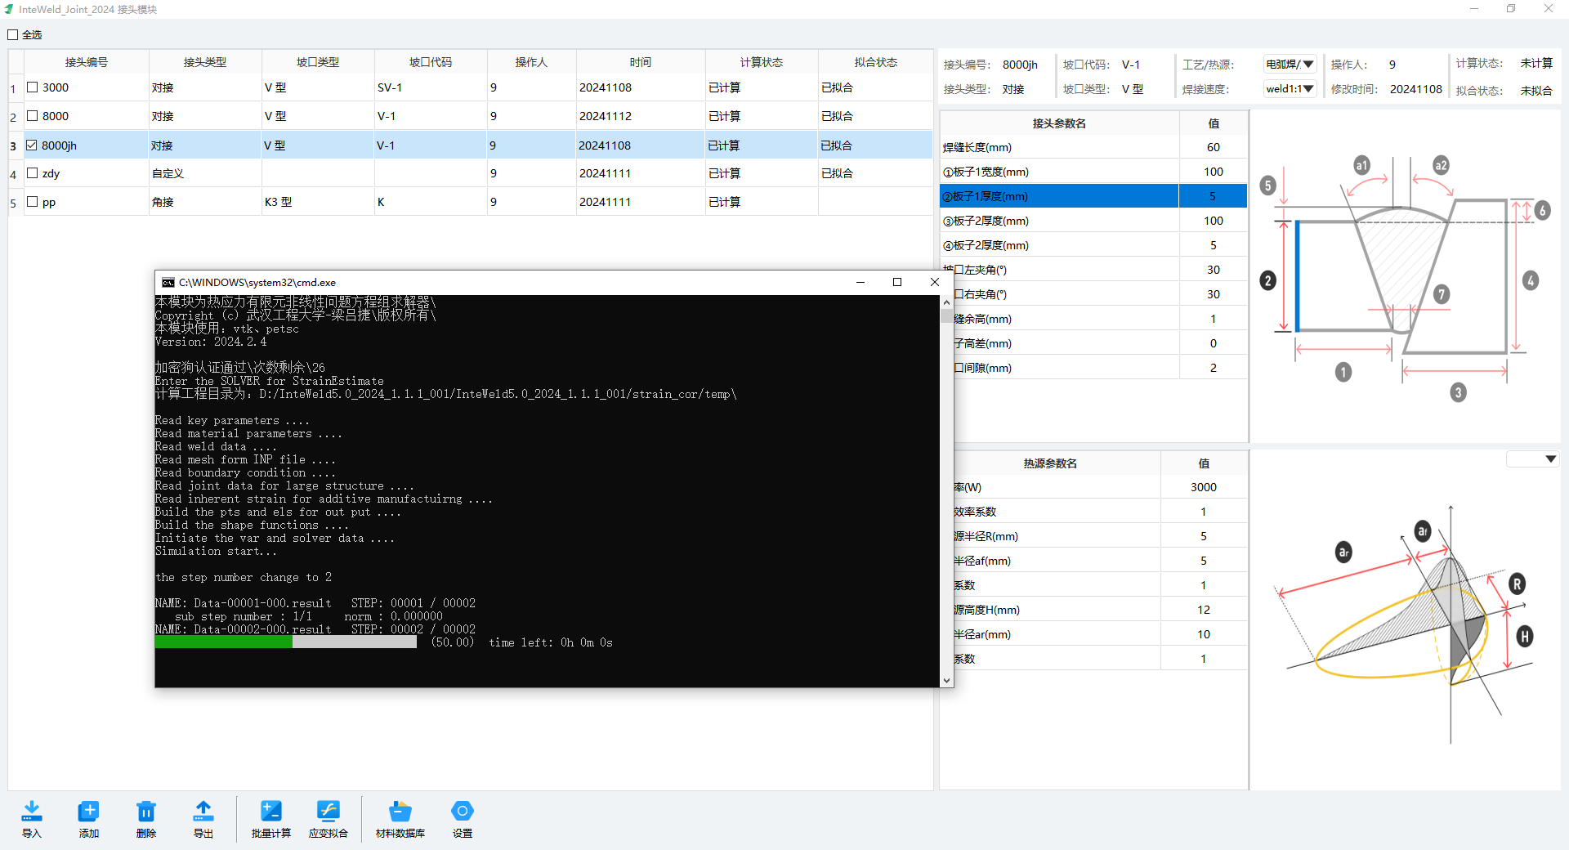
图Ⅰ.1. 11应变拟合

材料数据库
材料数据库提供了焊接领域常见及某些特殊的工程材料方便用户直接调用，每种材料均包含材料牌号、合金类型、基本参数（液相线、固相线、熔化潜热）、变温系数（比热、密度、热导率、弹性模量、泊松比、线膨胀系数、屈服应力）信息。
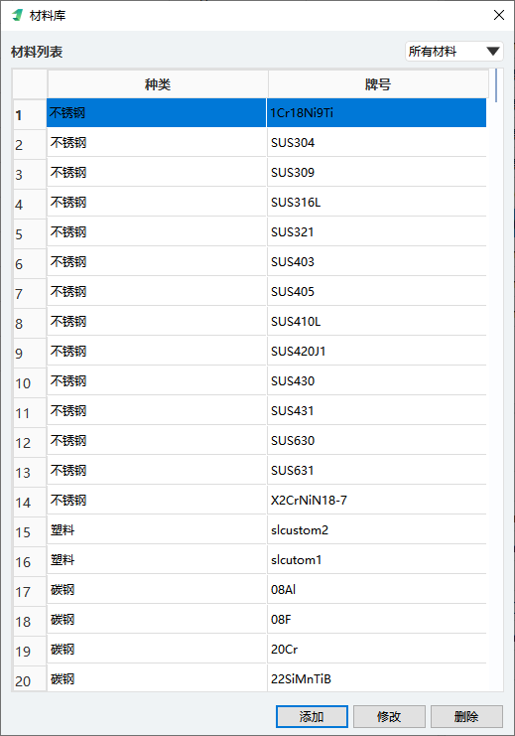
图Ⅰ.1. 12材料数据库
所有材料：提供了过滤器功能，方便用户筛选不同类型的材料。
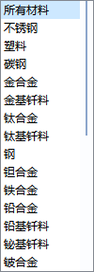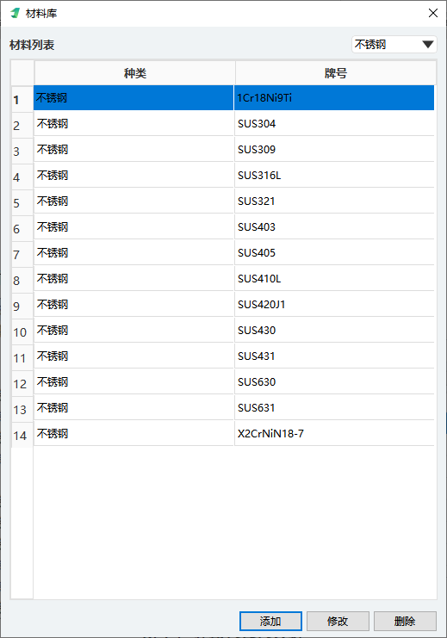
图Ⅰ.1. 13筛选不锈钢材料
添加：提供了添加自定义材料的功能，如果需要特殊的材料类型或用户定制的输入，可点击添加，在弹出的下图所示对话框中输入材料热物性参数，点击确定即可完成材料的定义。
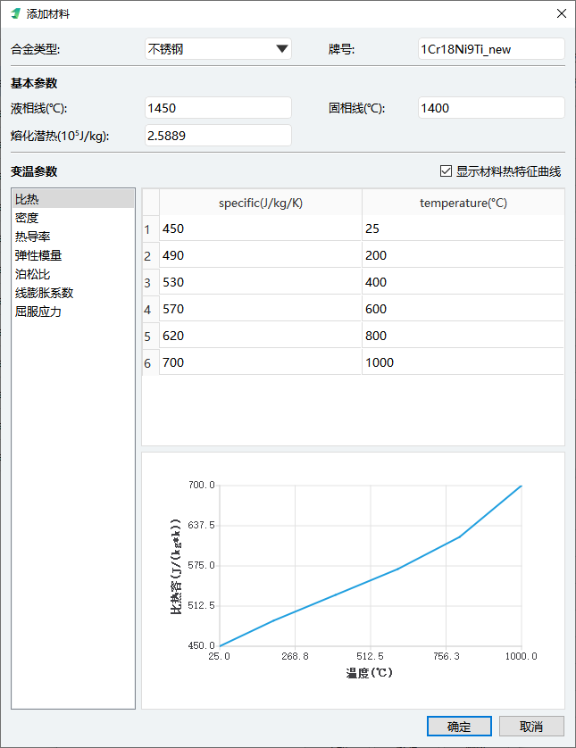
图Ⅰ.1. 14 添加材料对话框
修改：选中材料后点击修改，能够对材料的热物性参数进行编辑；对于不需要的材料，可在选中后点击删除。
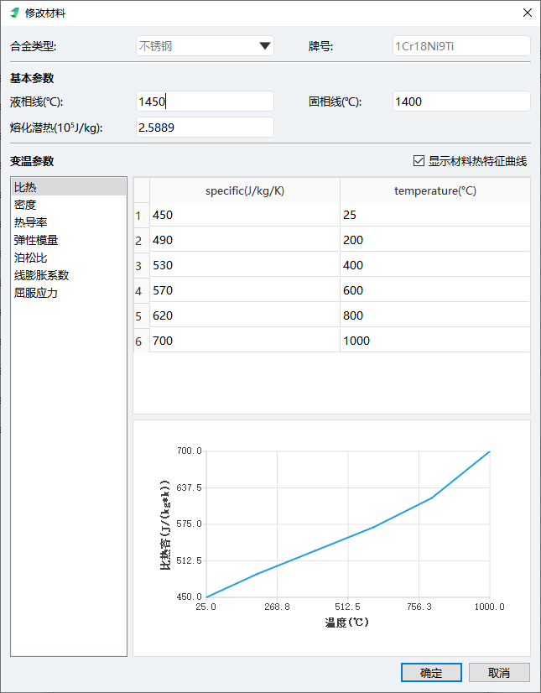
图Ⅰ.1. 15 修改材料
删除：对于不需要的材料，可在选中后点击删除，并在弹出的对话框中选择确定，即可删除该材料。
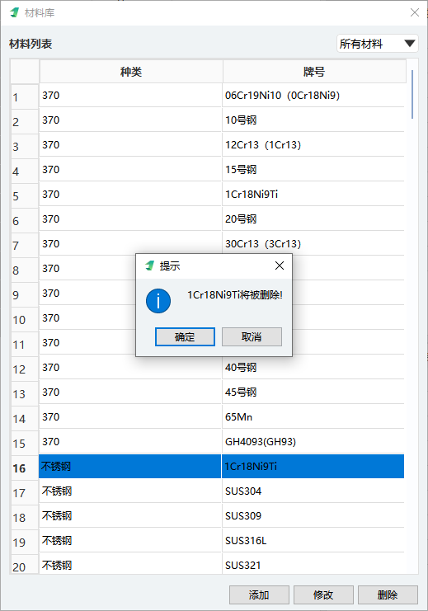
图Ⅰ.1. 16 删除材料

设置
点击设置，能够编辑求解器参数，编辑完成后点击保存，即可完成参数设置。
初始化：使参数恢复到默认值。
计算求解器：选择求解器种类，求解器1为InteWeld4.0求解器，求解器2为MPI求解器，其计算速度要优于求解器1。
注意：求解器参数对收敛性、结果精度和计算效率有较大影响，因此一般采用默认值即可。
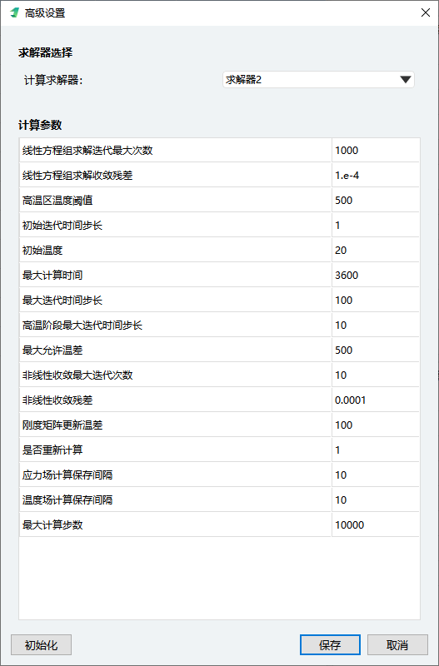
图Ⅰ.1. 17 高级设置

高级功能和提示
接头操作：在接头信息表内右右键单击任意接头，可以打开该接头所在文件夹，查看温度场、应力场、计算、应变拟合、复制、删除、编辑操作。
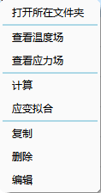
图Ⅰ.1. 18 接头操作
示意图尺寸高亮：在接头模块主界面或2.1.1参数化建模模块编辑接头时，点击接头参数名、热源参数名列表中的接头、热源尺寸参数，示意图中的对应尺寸会高亮突出显示，以方便用户进行模型检查和尺寸编辑。
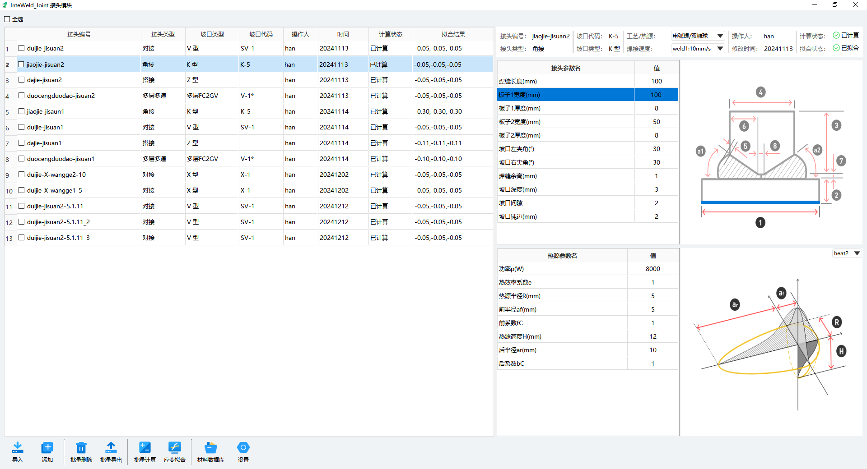
图Ⅰ.1. 19 示意图尺寸高亮

软件模块

建模模块
打开InteWeld_Joint模块,点击添加，进入如下图所示的接头建模模块。
1：接头信息：用于记录接头编号和操作人员信息，以便在必要时进行查找和追溯。
2：参数化建模模块：包含常见的对接、角接、搭接、多层多道和其他接头模型，同时每种类型下又细分不同类型，用户可直接调用。
3：自定义接头建模模块：用于导入自定义的接头模型。

图Ⅰ.2. 1 接头建模模块

参数化建模模块
点击参数化建模模块中的任意接头类型，点击下一步，进入如下图所示的参数化建模主界面。

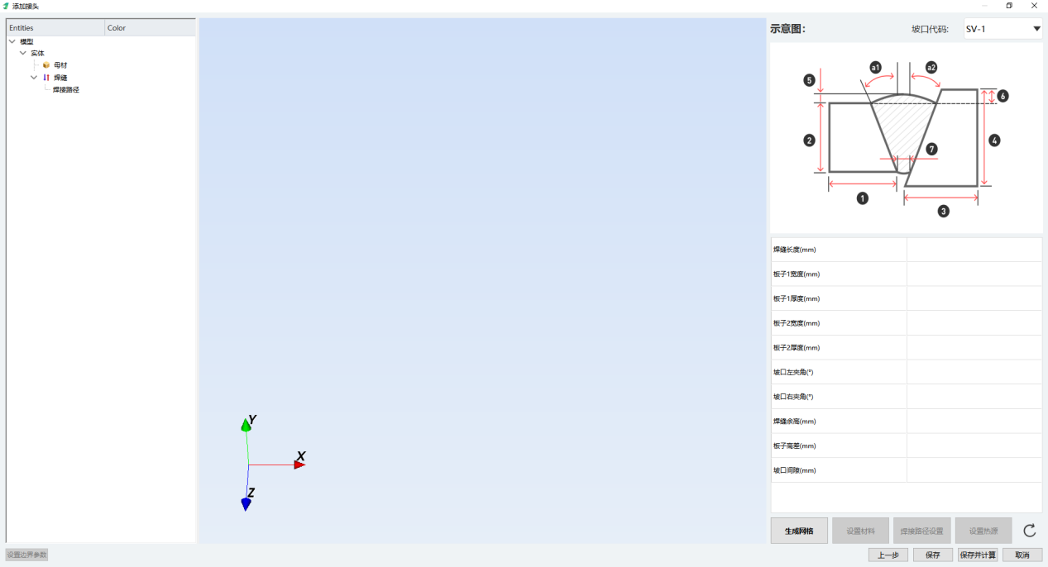
图Ⅰ.2. 2 参数化建模模块主界面
- 模型树：参数化建模模块的模型树仅用于隐藏或显示组件、更改部件颜色。
- 示意图：用于显示接头形状和尺寸注释。
- 尺寸参数：用于编辑接头尺寸参数，用户可结合示意图查看参数含义。
- 操作面板：包含一系列工具和命令，用于帮助用户高效地完成接头编辑任务。面板内功能详细介绍如下：
- 生成网格：点击生成网格，弹出下图所示的对话框，输入网格尺寸参数后，点击开始生成网格，弹出网格剖分进行中进度条，等待剖分完成后得到的网格如图2.4所示。
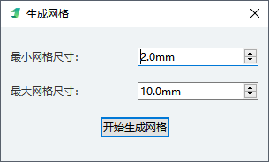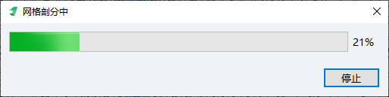
图Ⅰ.2. 3 生成网格
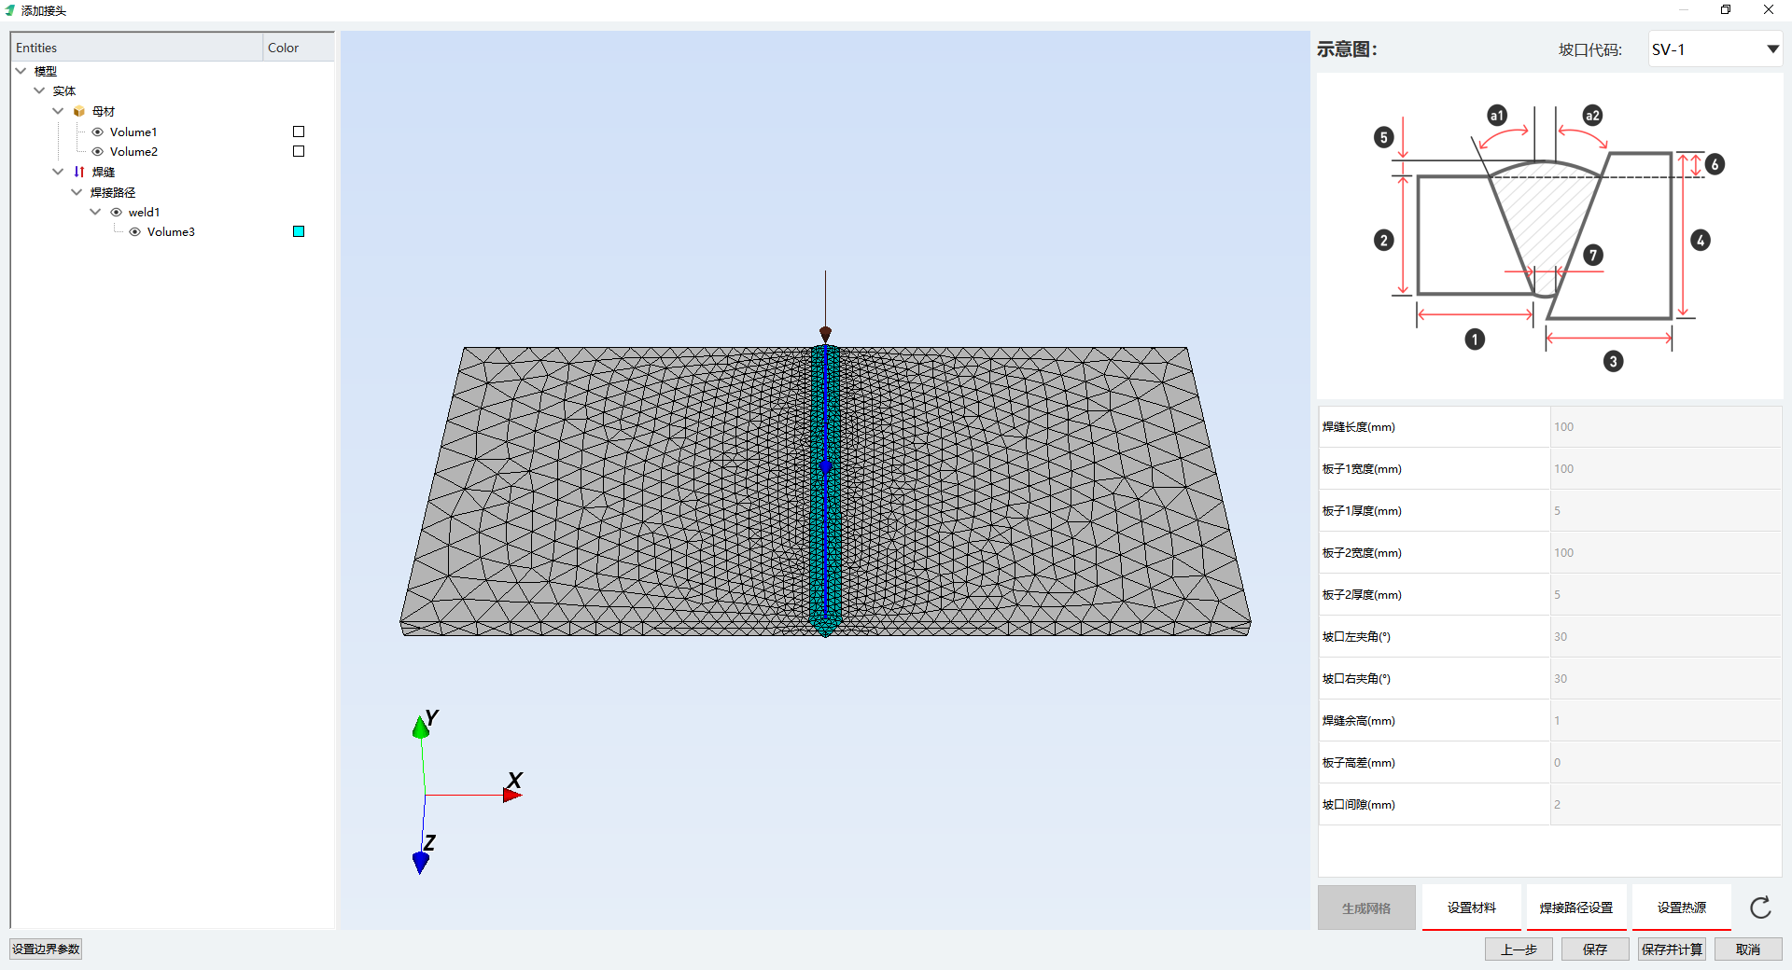
图Ⅰ.2. 4 创建的网格
- 设置材料：用于赋予母材和焊缝材料属性。点击设置材料，在弹出的对话框中分别选择材料和模型种类，点击，将模型各部分设置材料后，点击确定，即可完成材料设置。

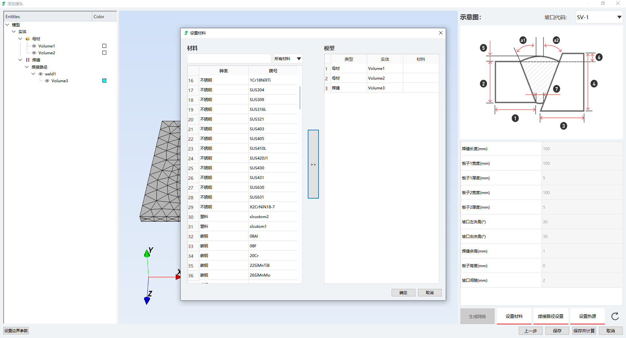
图Ⅰ.2. 5 设置材料
- 焊接路径设置：用于设置焊接参数，在参数化模块中支持对焊接速度和开始时间的修改。
- 设置热源：用于选取工艺参数、热源种类，进行热源校核和热源添加。
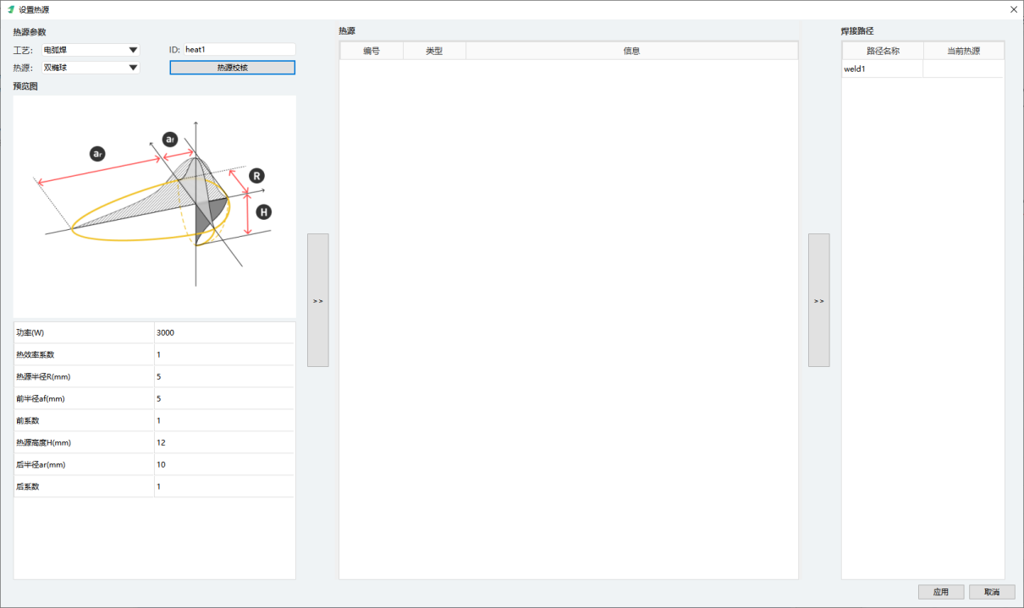
图Ⅰ.2. 6 设置热源
热源校核：点击热源校核，进入如下图Ⅰ.2. 7所示对话框，在参数输入栏中填写焊接参数、网格尺寸和材料属性信息（其中板厚、网格最小尺寸和网格最大尺寸由前面参数传递），点击开始自动校核，程序会优先从热源拟合数据库中匹配相似结果，并给予提示对话框，效果如下图（a），用户自主选择应用结果还是重新拟合；未找到相似结果时直接开始自动计算热源参数，等待计算结束，在拟合参数和拟合输出栏中可查看热源尺寸、校核熔深和校核熔宽等信息。
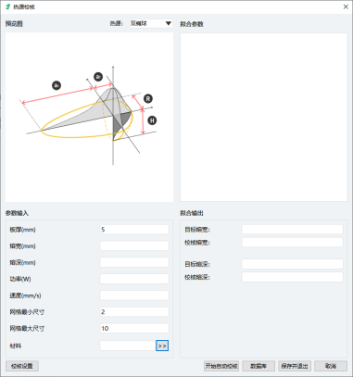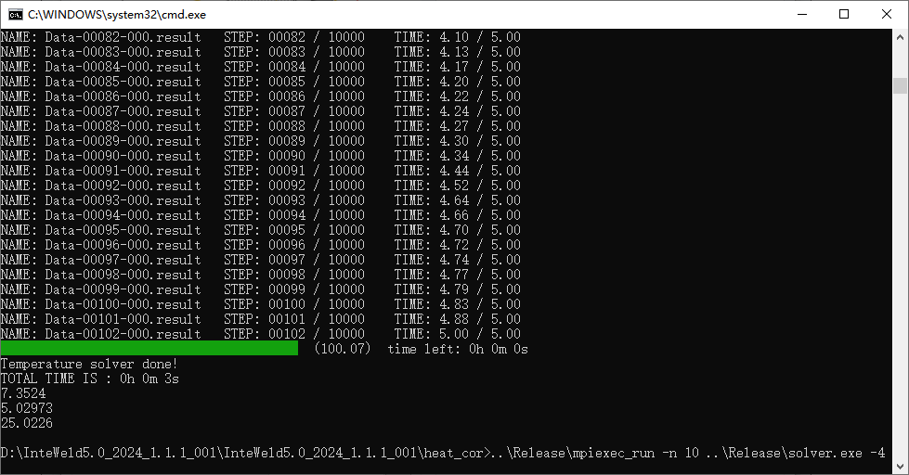
图Ⅰ.2. 7 热源校核对话框和计算窗口
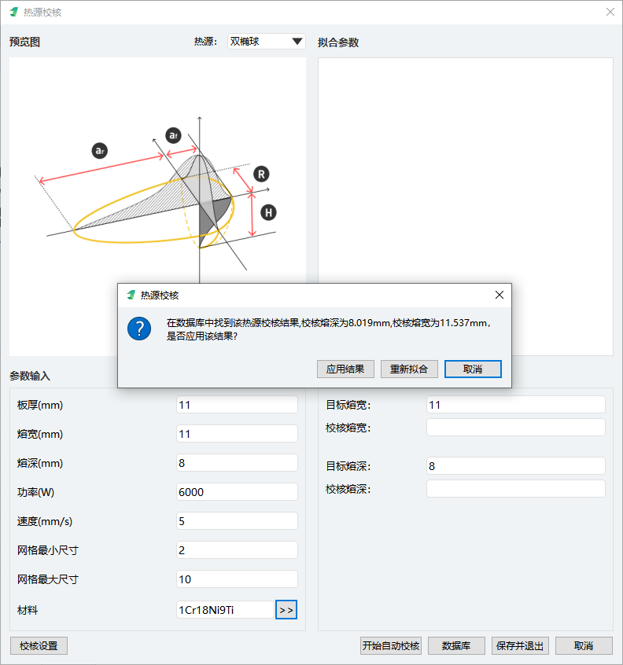
图Ⅰ.2. 8应用结果或重新拟合
校核完成后，点击数据库，弹出下图所示对话框，可查看热源校核的历史记录，点击应用当前拟合结果即可应用该热源。
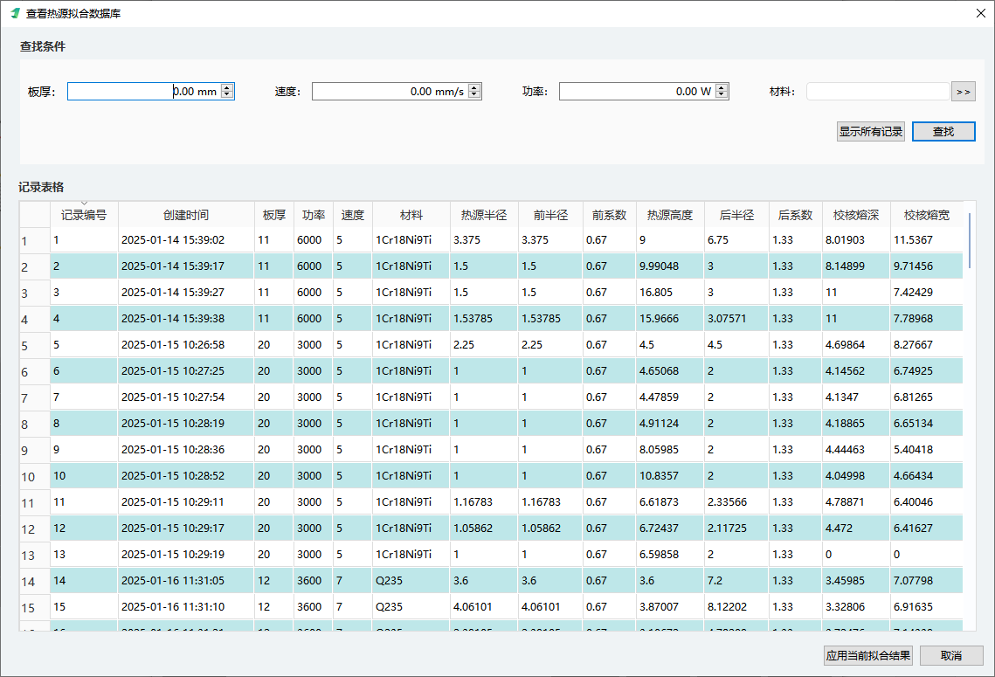
图Ⅰ.2. 9 热源拟合数据库
- ：用于重置接头，点击后界面回到生成网格前的状态，可重新编辑接头尺寸。
- 上一步：返回图2.1所示的建模模块，用于重新选择接头类型。
- 保存：存储接头但不进行计算。
- 保存并计算：用于接头的存储和计算求解。
 可用于批量编辑接头后，采用批量计算功能一次性求解。
- 取消：放弃对当前接头的编辑，点击后将回到图1.1所示的主界面。

自定义接头建模模块
点击图Ⅰ.1. 7中的自定义建模模块，进入下图所示的自定义接头建模模块界面。
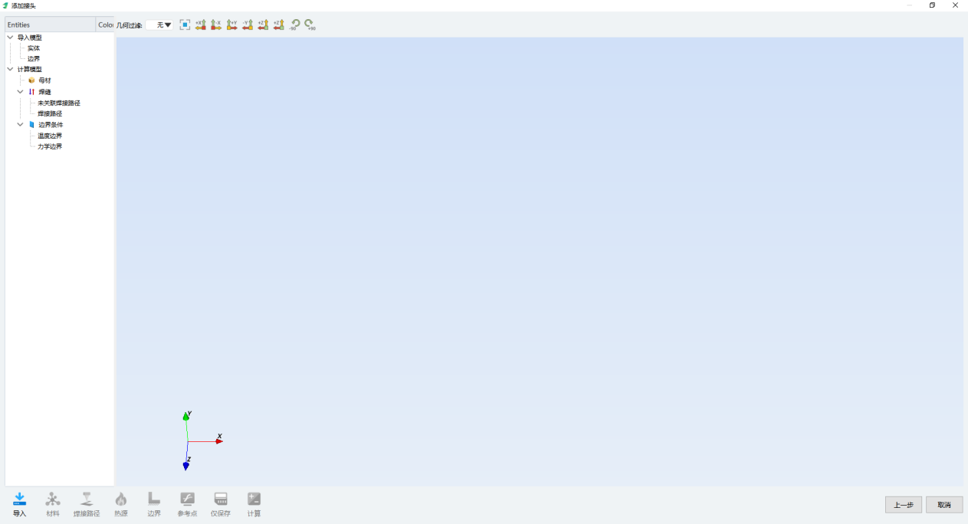
图Ⅰ.2. 10 自定义接头模块主界面
- 模型树：用于划分组件、隐藏或显示组件、更改部件颜色，显示界面需要设置的主要参数集和设置完成后的部分参数。
- 菜单栏：用户与界面交互最主要的区域之一，是参数设置对话框的直接入口。
- 图形显示交互区：在此区域用户可以通过鼠标和键盘的组合操作来实现模型的动态交互。
- 正轴和旋转视图：点击“+x”“-x”“+y”“-y”“+z”“-z”按钮，模型视图会按照各视图指定方位进行显示，其中，“+x”显示yz平面，x朝内；“-x”显示yz平面，x朝外；“+y”显示xz平面，y朝内；“-y”显示xz平面，y朝外；“+z”显示xy平面，z朝内；“-z”显示xy平面，z朝外。点击“+90°” “-90°”按钮，模型视图会分别按顺时针旋转90°和逆时针旋转90°在主视图窗口中显示。
菜单栏内包含一系列工具和命令，用于帮助用户高效地完成接头编辑任务，功能详细介绍如下：
- 导入：用于导入自定义的模型网格文件，支持四面体和六面体的网格模型导入。
- 材料：用于赋予模型各实体材料属性。
提示：选择实体类型后，该实体将在模型中高亮显示。
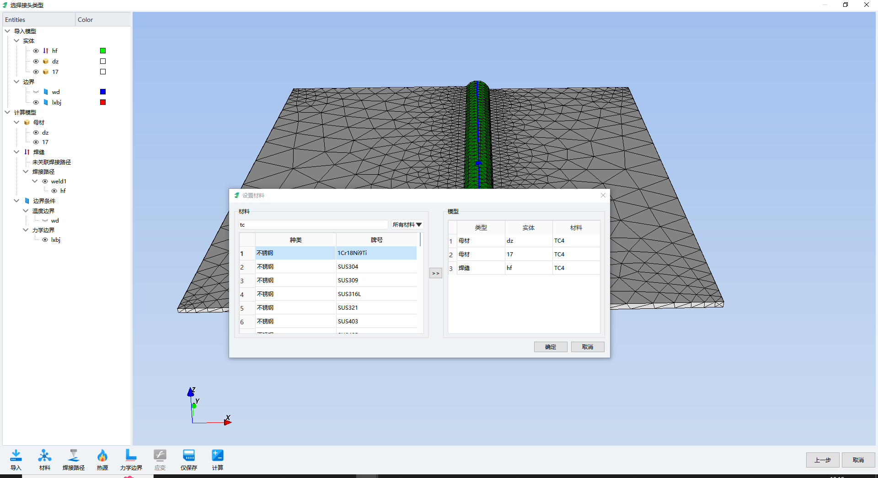
图Ⅰ.2. 11 设置材料
焊接路径：用于添加焊缝路径和编辑路径参数。点击添加，在模型中选取焊缝起点和终点，调整焊枪方向，点击确定，即可完成焊接路径的添加。
提示：可通过拾取单元面法向调整焊枪方向；绘制焊接路径时建议隐藏表面网格。
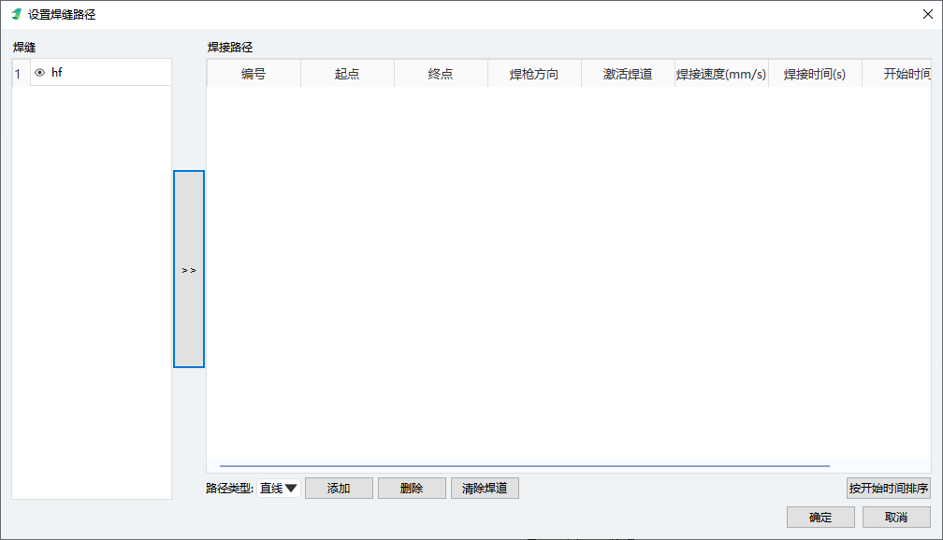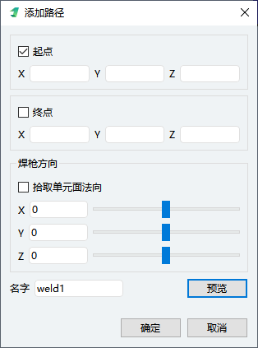
图Ⅰ.2. 12 设置焊接路径对话框
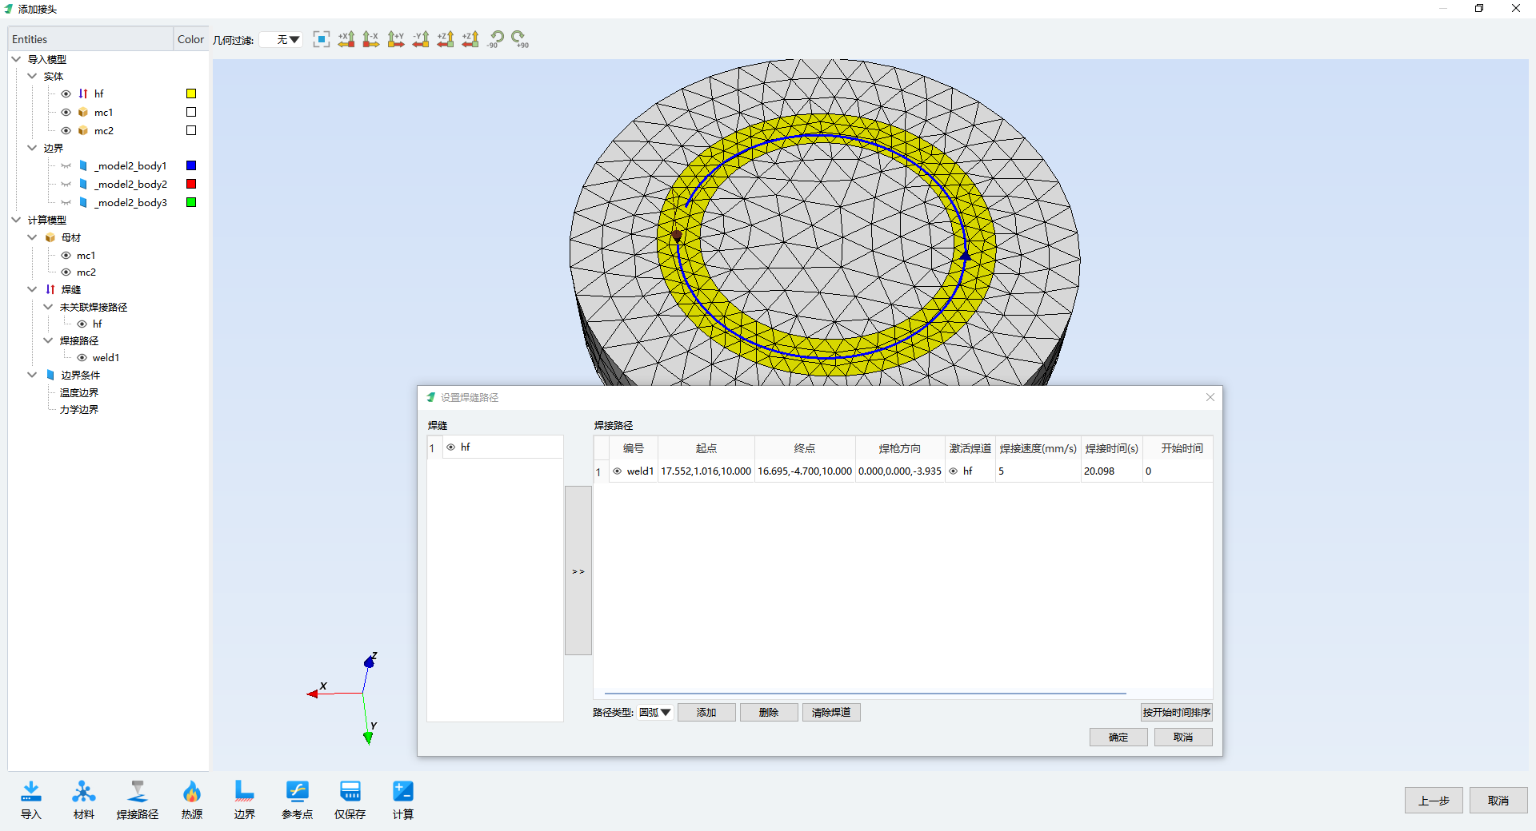
图Ⅰ.2. 13 编辑焊接参数
- 热源：用于热源校核、添加热源，参看2.1.1参数化建模模块。
- 边界：用于设置力学边界约束方向、温度边界中的环境温度、换热系数。
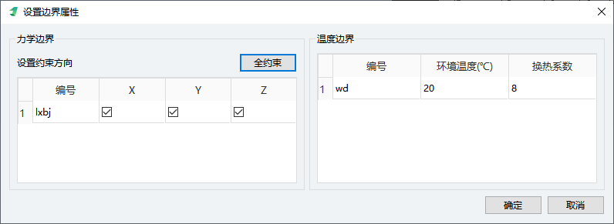
图Ⅰ.2. 14 力学边界
- 参考点：按照示意图在模型拾取三个拟合点，如下图（b）。
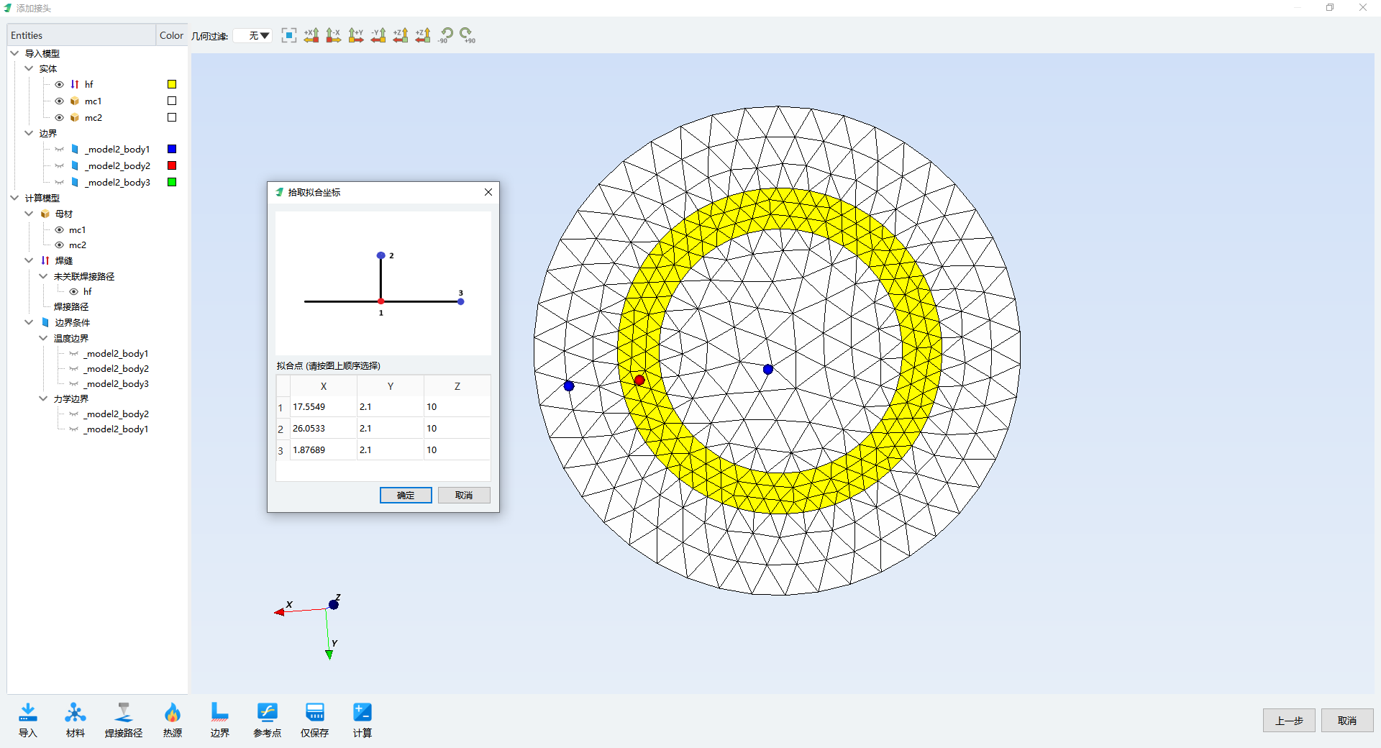
图Ⅰ.2. 15拾取拟合坐标
- 仅保存：用于存储接头，但不进行计算，点击后将返回图1. 1所示的主界面。
- 计算：用于对接头模型进行求解计算。

材料模块
参见1.2.7材料数据库

设置模块
参见1.2.8设置

热源模型模块
参见2.1.1参数化建模模块

导入模块
参见1.2.1导入

应变导出模块
参见1.2.4导出

后处理模块
参见1.3高级功能和提示，进入如图所示的后处理模块。

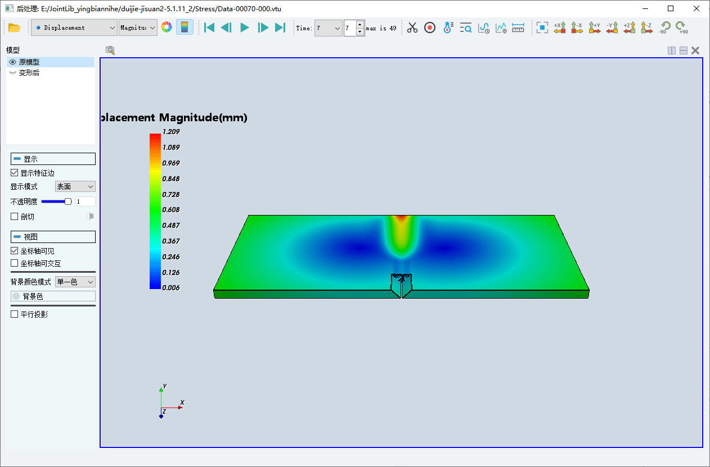
图Ⅰ.2. 16 后处理主界面
- 结果类型：用于选择要查看的结果类型，如应力、应变、变形等。
- 视图操作：用于对结果进行显示特征边、显示模式、透明度、剖切、坐标轴设置、背景颜色模式、平行投影等。
- 显示特征边：由于控制云图中模型特征边的显示和隐藏。
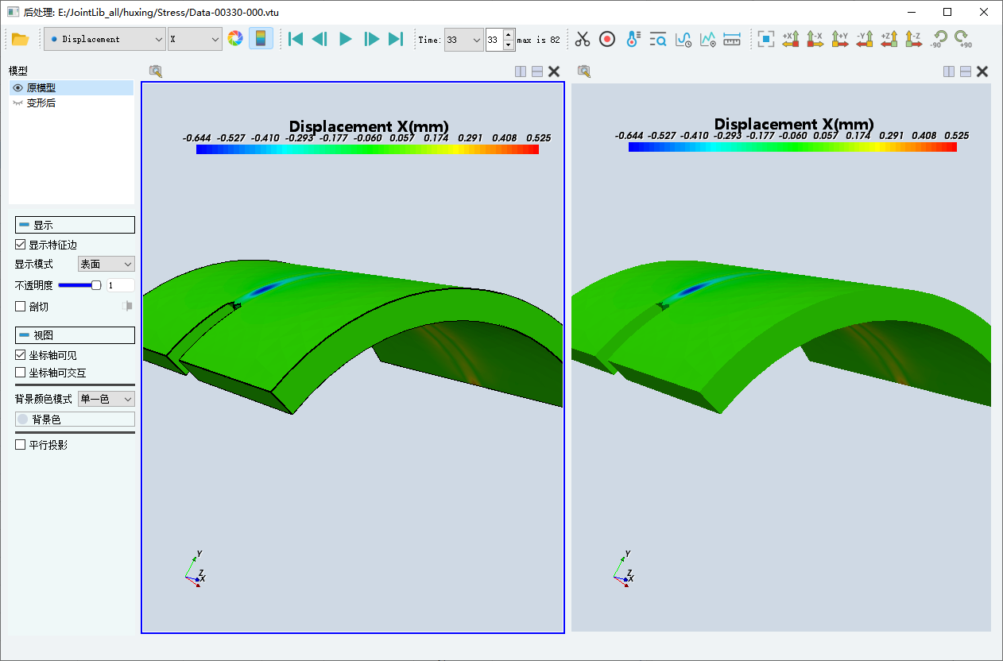
图Ⅰ.2. 17左边有特征边，右边没有特征边

- 剖切：可选择是否显示剖切平面和包围框，可通过设置中心点和法向量选择剖切位置和方向，勾选反向可选择查看剖切平面的任意一侧模型，支持表面、网格和线框三种显示方式。
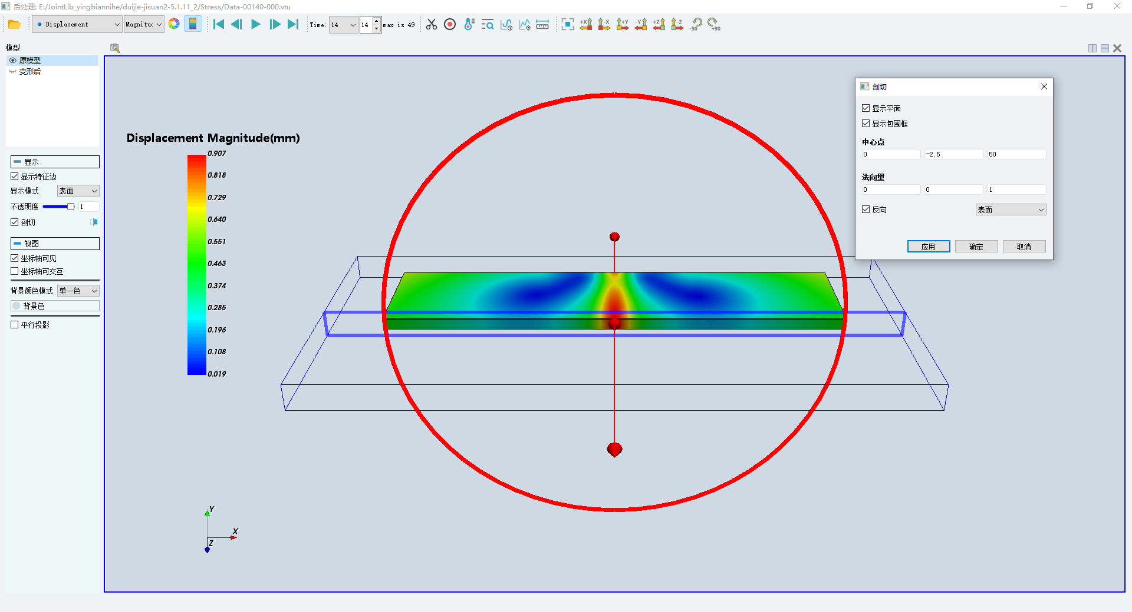
图Ⅰ.2. 18 剖切
- 显示模式：提供了表面、网格、线框三种模式显示，并且可以调节这三种模式的透明度。
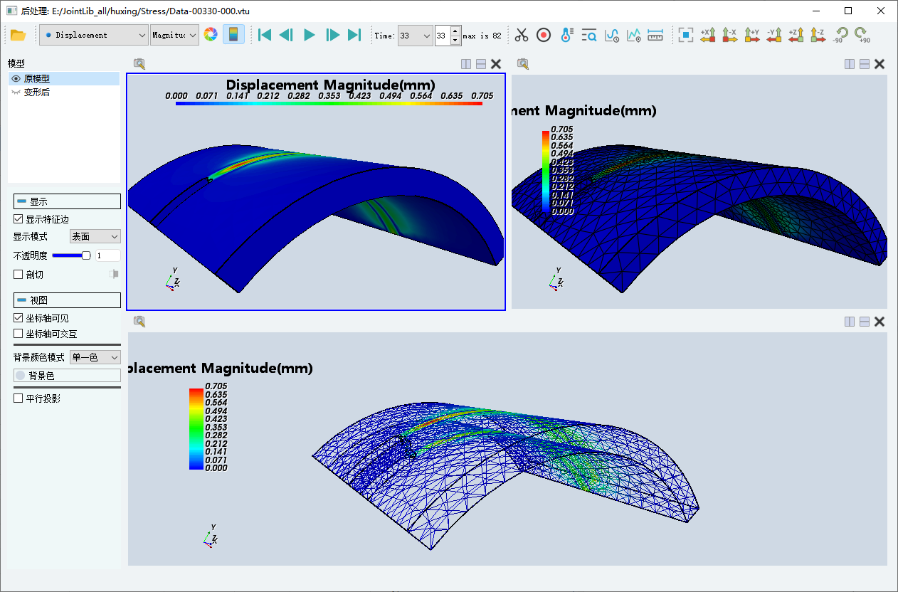
图Ⅰ.2. 19左上为表面，右上为网格，下面为线框
- 坐标轴设置：主要包括了显示和隐藏坐标轴以及调整坐标轴的位置。
- 背景颜色模式：设置背景为单-色或渐变两种模式。
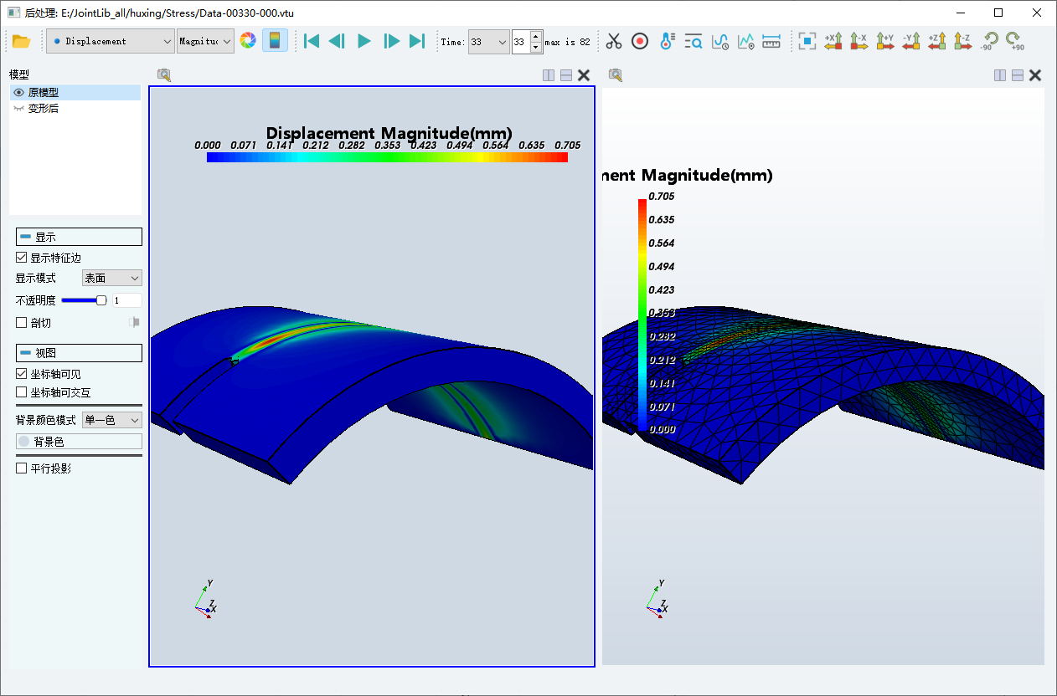
图Ⅰ.2. 20左边为单-色模式，右边为渐变模式
- 平行投影：将模型以平行投影的视角呈现。
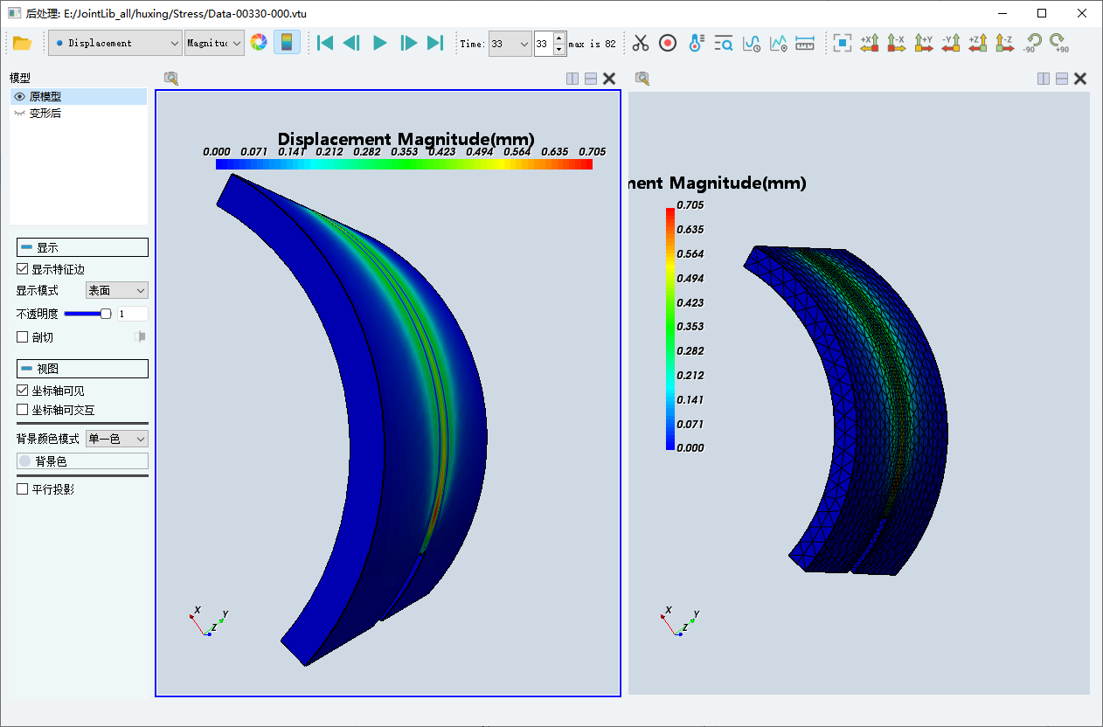
图Ⅰ.2. 21左边为正常视图，右边为平行投影视图
- 云图播放：用于控制结果文件的播放、暂停、上一帧、下一帧、第一帧、最后一帧；下拉框可以快速跳转到指定的结果文件。
- 辅助功能：提供了截图、录制、熔池、查询值、时间曲线、位置曲线、测量功能。
- 截图：将当前云图显示区的结果保存为图片。
- 录制：将所有的结果文件保存为视频。
- 熔池：在温度场显示模式下，将结果文件调整为焊接阶段，同时将温度设置为液相线（较高的特征温度），点击预览，可查看熔池形状，勾选熔池测量可测量熔池X、Y、Z方向尺寸。
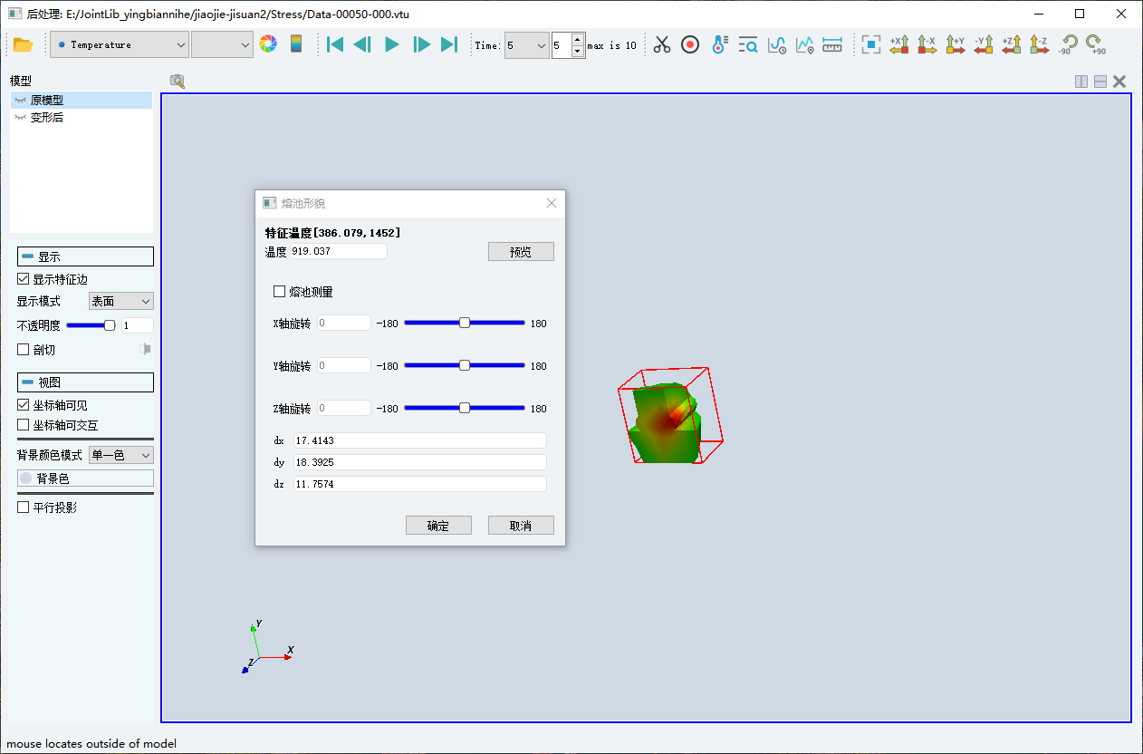
图Ⅰ.2. 22 熔池显示
- 查询值：点击模型任意位置，即可查看该位置应力、应变、变形和温度等信息。
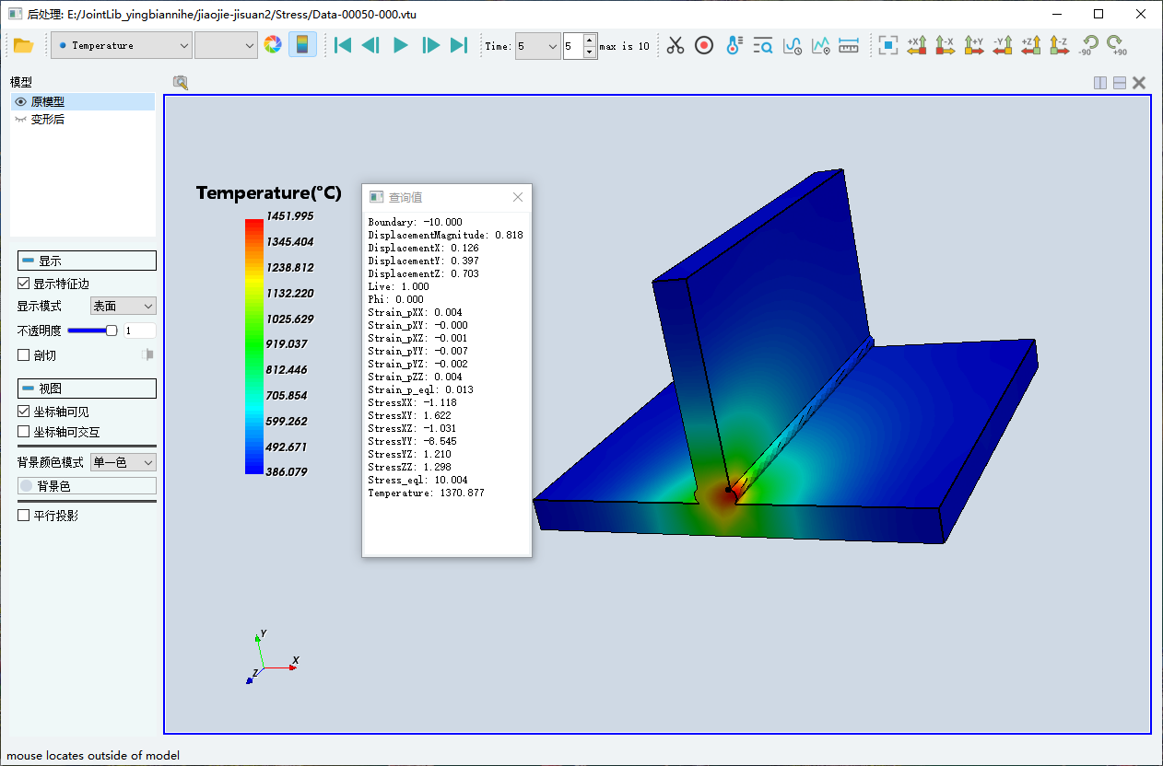
图Ⅰ.2. 23 查询节点信息
- 时间曲线：点击“时间曲线”按钮，通过点击拾取，鼠标左键点击工件上任意一点，选中点位置生成白色点，再点击绘制，即可绘制出相关的温度时间曲线，在多个节点参属下，可以在节点集内勾选不同的变量，显示不同变量的时间曲线，鼠标在数据曲线上停留，会显示所在位置的XY值，通过滑动鼠标滚轮，可以改变坐标轴范围和曲线大小，按住左键可以拖动曲线放置在想要的位置。可以在节点集对已选择的点进行删除。同时可以点击图标格式，对“图例”和“坐标”进行自定义设置。“图例”中可以调整字体大小，以及字体样式，“图例”中的“位置”可以调整图标所显示的位置，点击“四周”按钮，高亮之后，可以手动调整图标的位置，并更改其高度和宽度。在“坐标”中，可以修改XY轴的坐标标题，最大最小值以及间隔段、小数位、刻度数。点击“预览”可以保留修改，点击“默认”则恢复默认状态。曲线的导出可以选择“文本导出”和“图表导出”两种模式，将绘制好的曲线以不同形式保存。“文本导出”为.txt文件格式，“图标导出”是以.png格式。
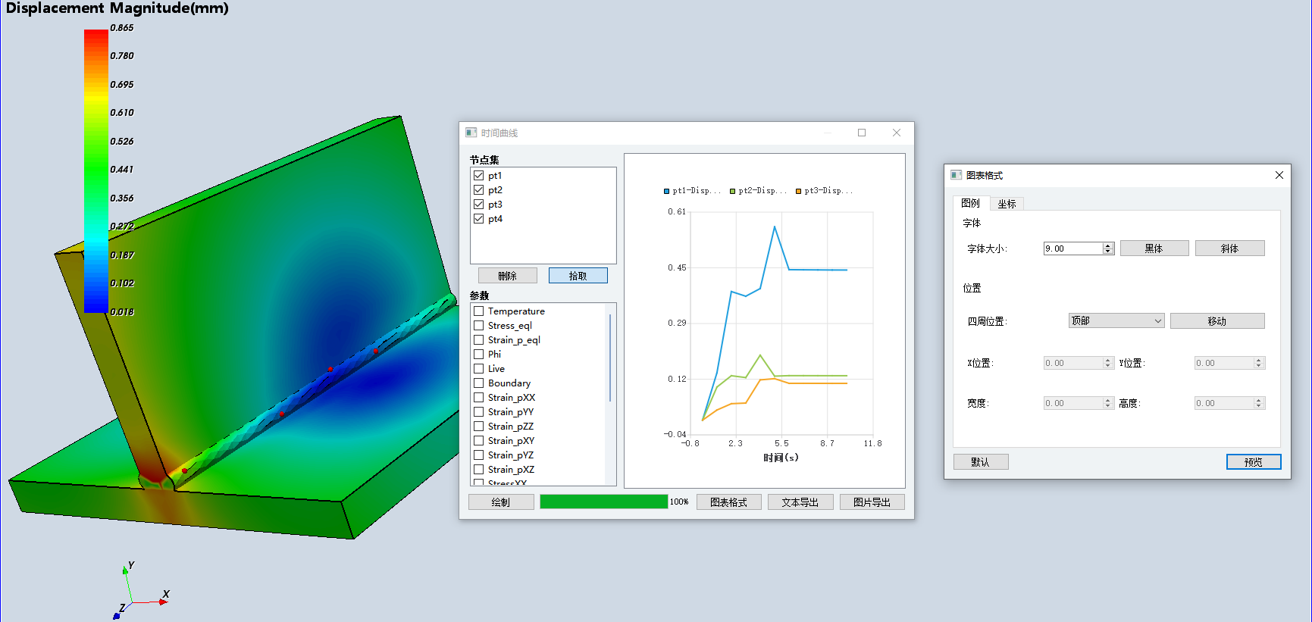
图Ⅰ.2. 24时间曲线
- 位置曲线：参考时间曲线。
- 测量：提供了直线和角度的测量方式。
- 视角操作：用于调整工件视角，提供了适应窗口、正轴视角、顺时针90°、逆时针90°的视角操作。
- 图形显示交互区：在此区域用户可以通过鼠标和键盘的组合操作来实现模型的动态交互，按住鼠标左键进行平移，按住鼠标右键进行旋转。

例子

对接接头参数化建模并计算

创建项目
打开InteWeld5.0登录界面，点击焊接接头仿真进入Joint模块，在弹出的浏览接头库位置对话框中点击新建接头库，选择接头存储位置。
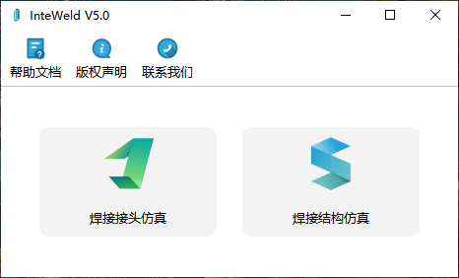
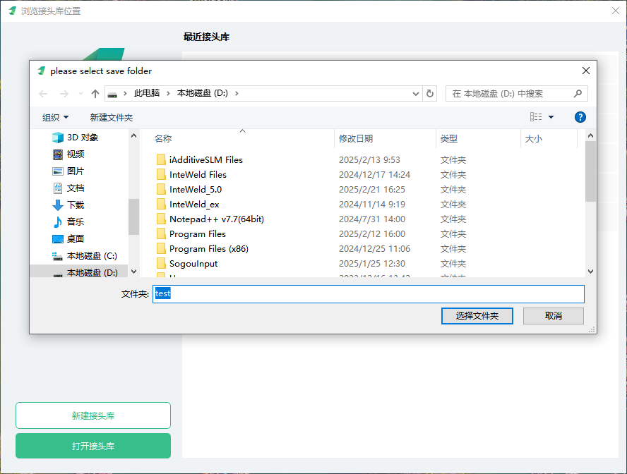
图Ⅰ.3. 1 创建新项目

创建接头
进入Joint模块,点击添加，进入参数化建模模块，并选择对接接头下的接头类型，输入接头编号和操作员信息，点击下一步，进入接头编辑主界面。
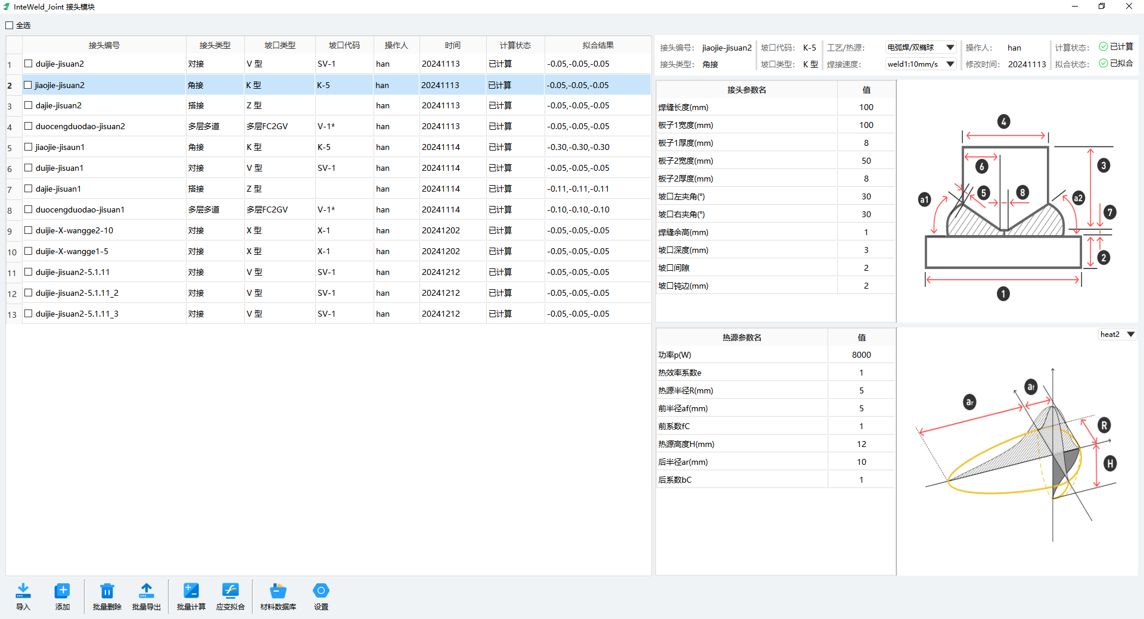
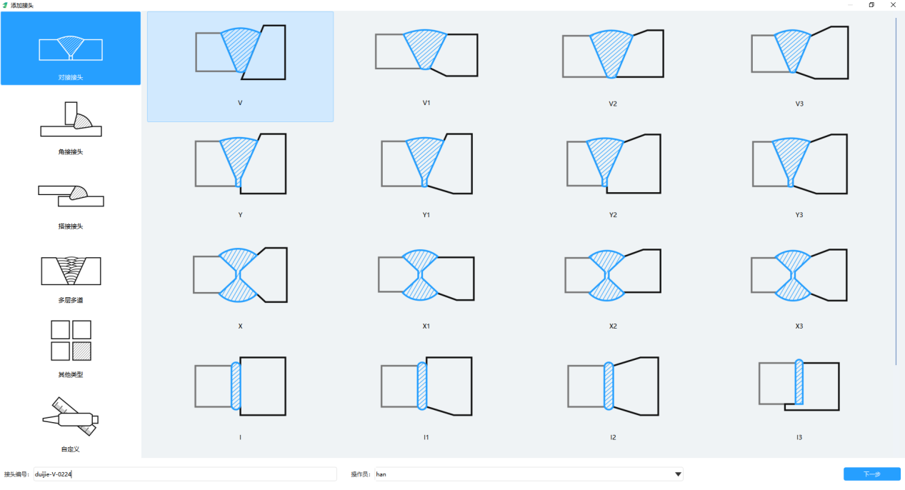
图Ⅰ.3. 2 创建对接接头

划分网格
输入接头尺寸参数，点击生成网格，在对话框内输入网格尺寸参数，点击开始生成网格，等待网格划分完成。
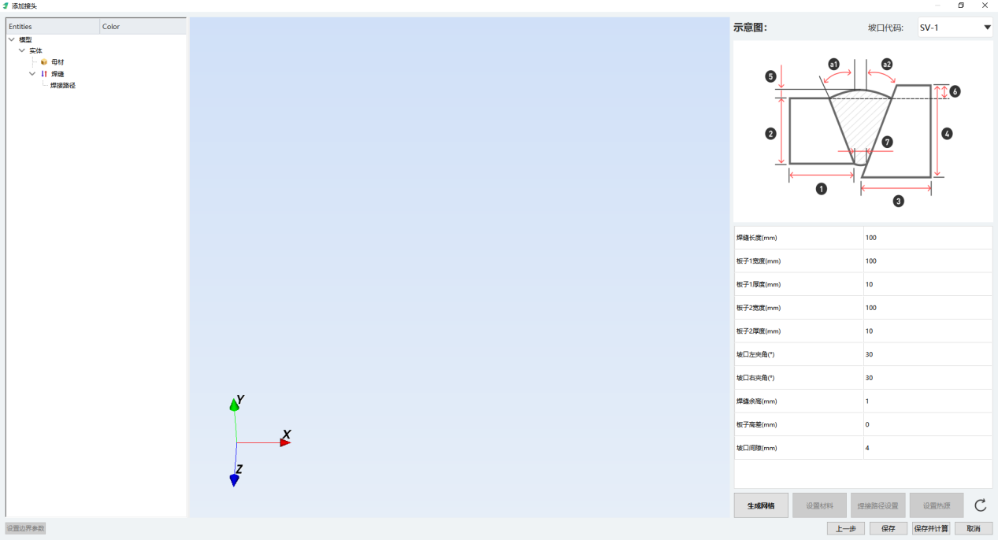
图Ⅰ.3. 3 网格划分

定义材料属性
点击设置材料，在弹出的对话框中分别点击材料种类和模型类型，随后点击即可定义该模型的材料属性，将模型中的全部母材和焊缝的材料属性定义后，点击确定退出对话框。
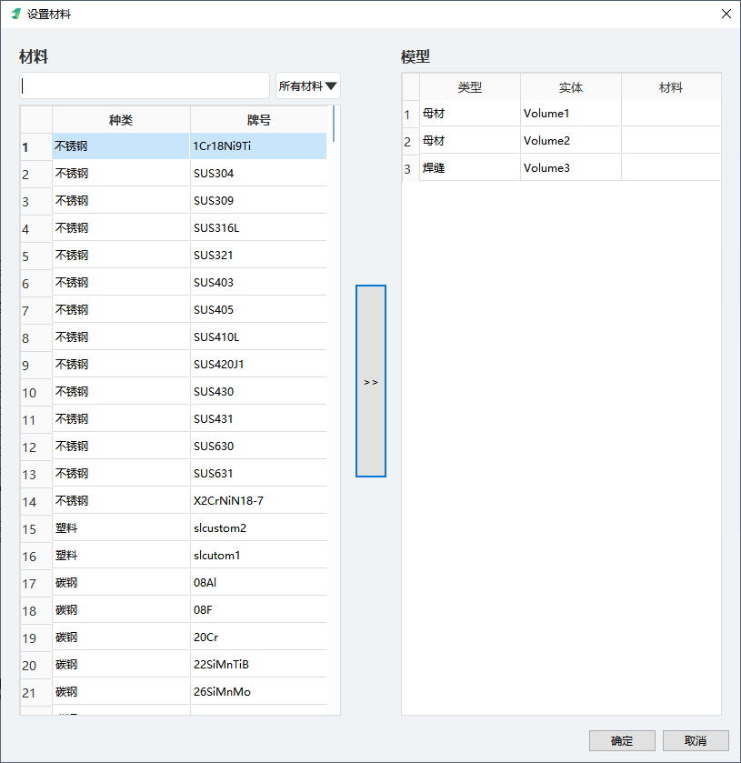
图Ⅰ.3. 4 设置材料

创建焊接路径
点击焊缝路径设置，在弹出的对话框中设置焊缝速度，点击确定退出对话框。
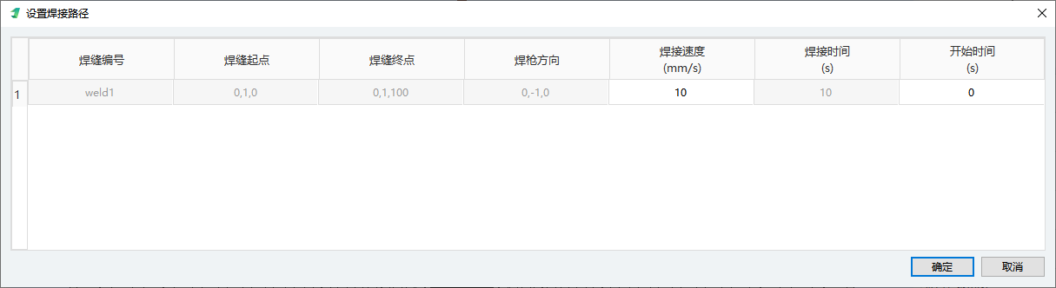
图Ⅰ.3. 5 设置焊缝路径

热源设置
点击设置热源，在弹出的对话框中选择工艺和热源种类。
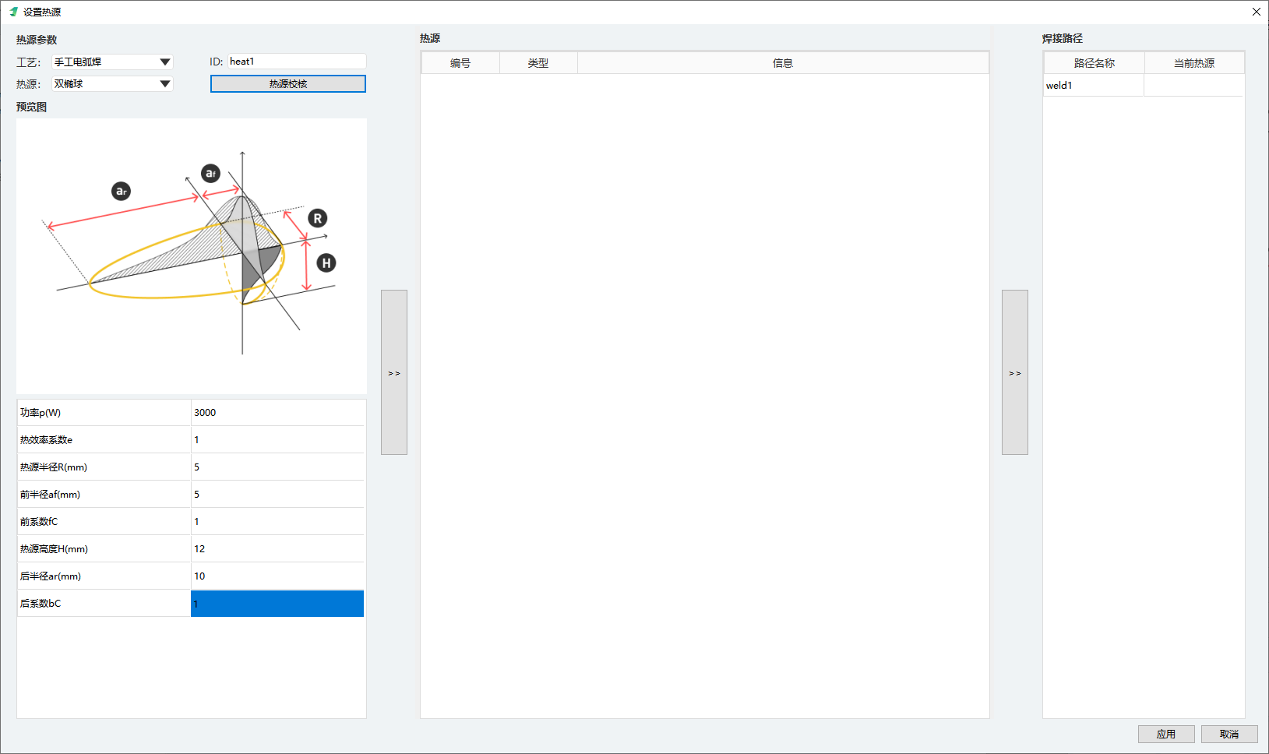
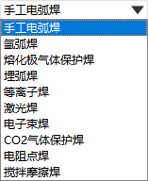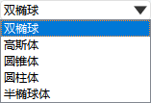
图Ⅰ.3. 6 工艺和热源下拉菜单
点击左侧，将该热源添加到热源栏内，分别点击热源和焊缝，点击右侧，从而完成该焊缝的热源添加，最后点击应用退出对话框。
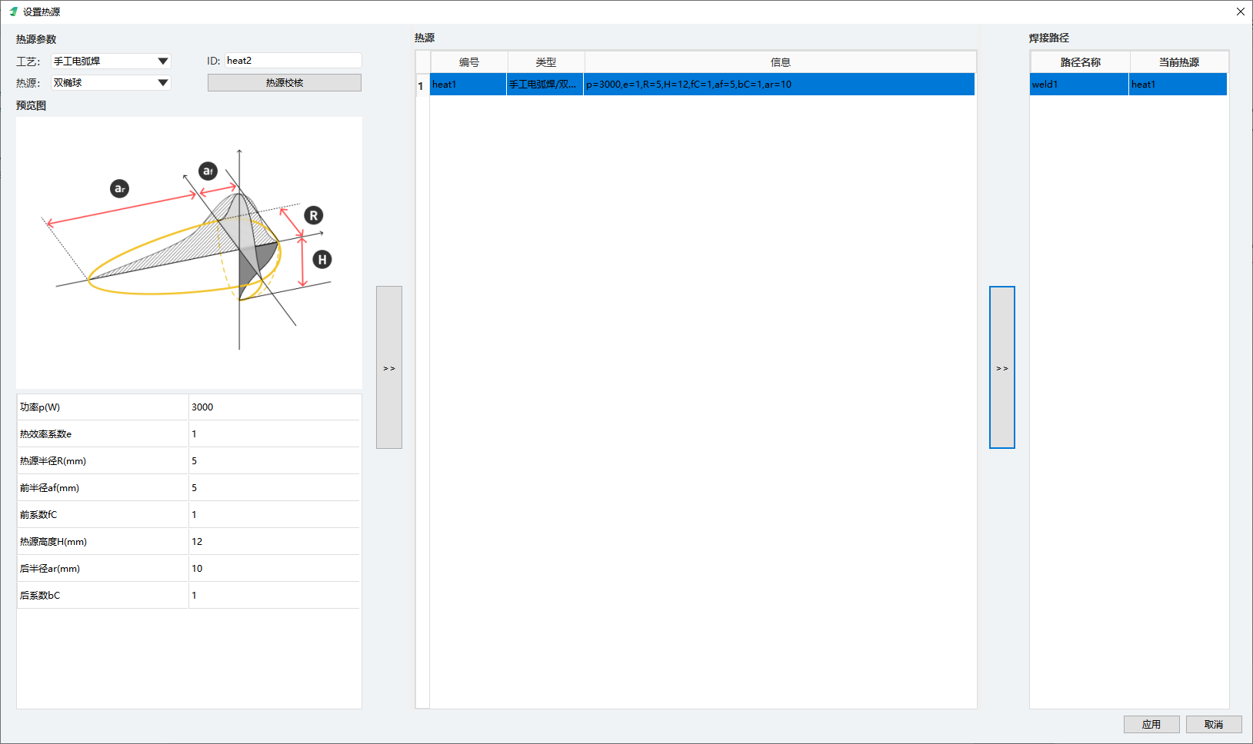
图Ⅰ.3. 7 添加热源

提交计算
点击如下图所示的保存并计算开始计算接头，并弹出计算窗口，不同计算模式的详细介绍参看2.1.1参数化建模模块。
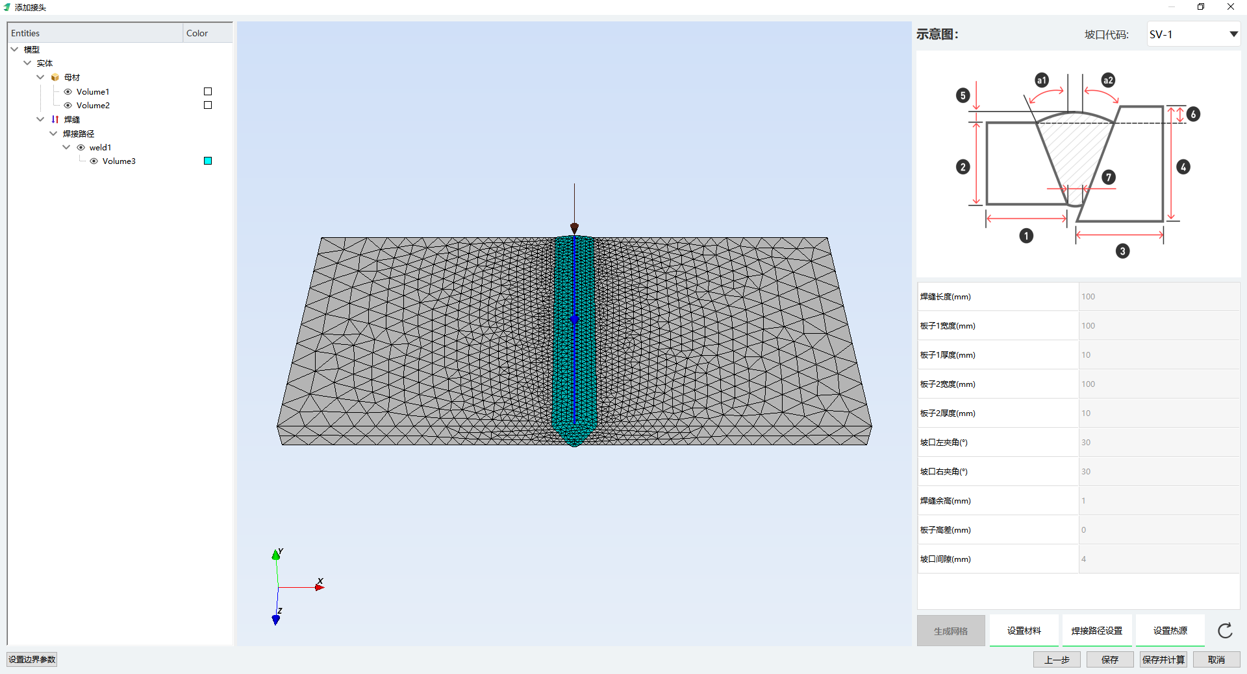
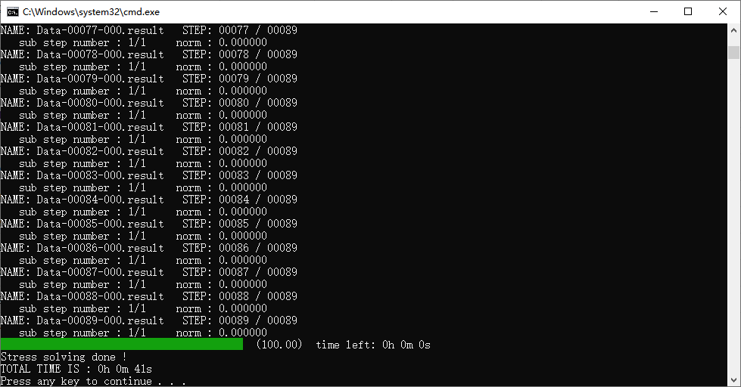
图Ⅰ.3. 8 计算控制台窗口

结果查看
在主界面中选择计算后的接头，右键点击，在弹出的菜单中选择查看温度场、应力场，即可弹出后处理界面，在该界面可查看接头的温度、应力、应变、变形等结果，后处理模块的详细介绍参见2.7后处理模块。
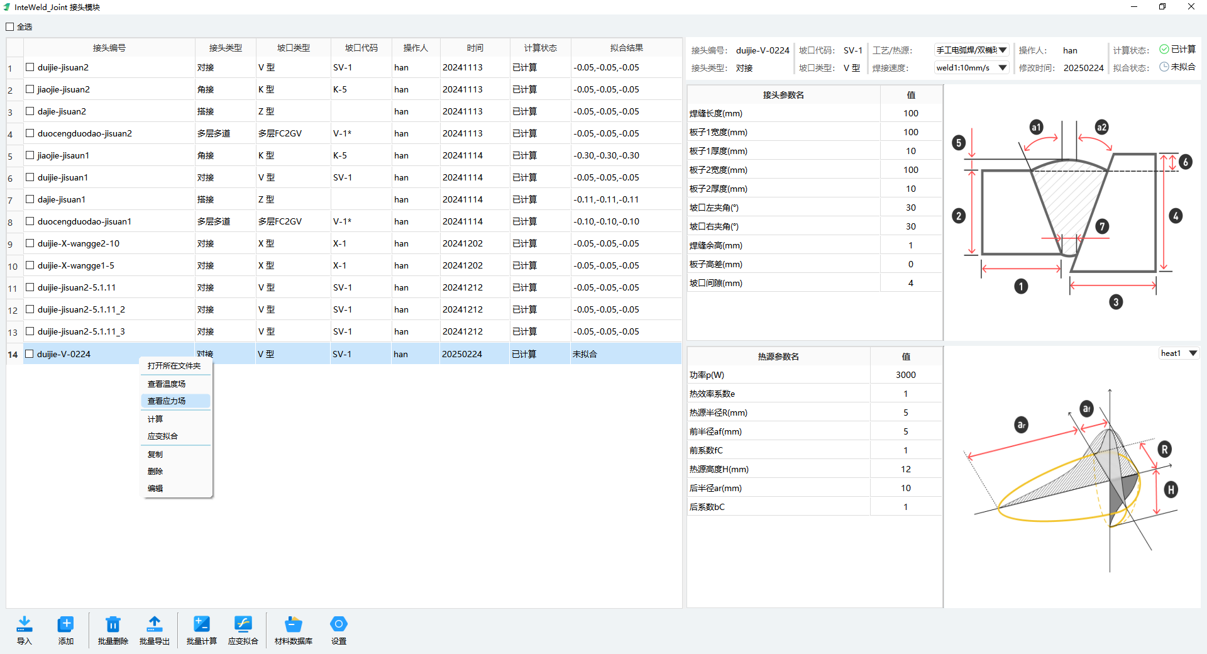
图Ⅰ.3. 9 查看结果
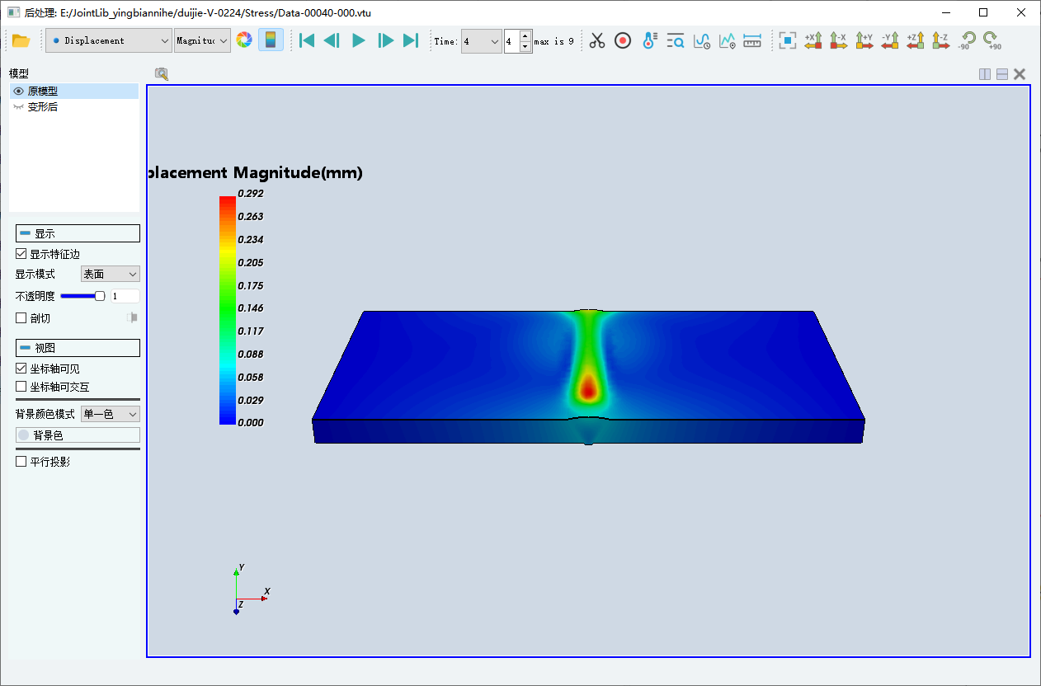
图Ⅰ.3. 10 后处理界面

T型接头参数化建模并计算

创建项目
打开InteWeld5.0登录界面，点击焊接接头仿真进入Joint模块，在弹出的浏览接头库位置对话框中点击新建接头库，选择接头存储位置。
图Ⅰ.3. 11 创建新项目

创建接头
进入Joint模块,点击添加，进入参数化建模模块，并选择角接接头下的接头类型，点击下一步，进入接头编辑主界面。
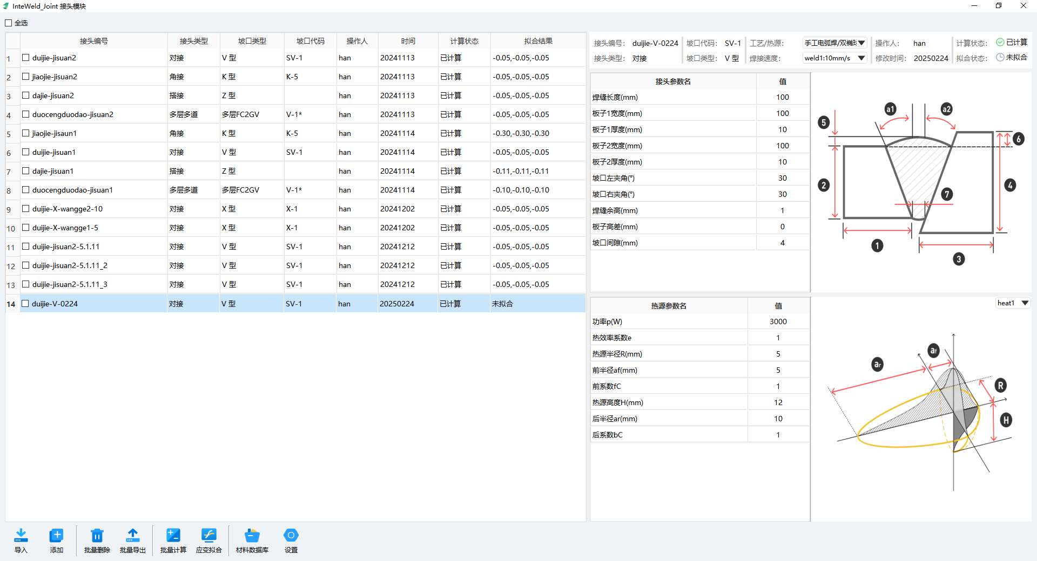

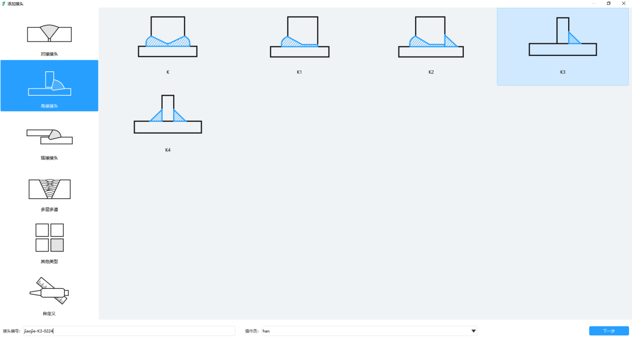
图Ⅰ.3. 12 选择接头类型

划分网格
输入接头尺寸参数，点击生成网格，在对话框内输入网格尺寸参数，点击开始生成网格，等待网格划分完成。
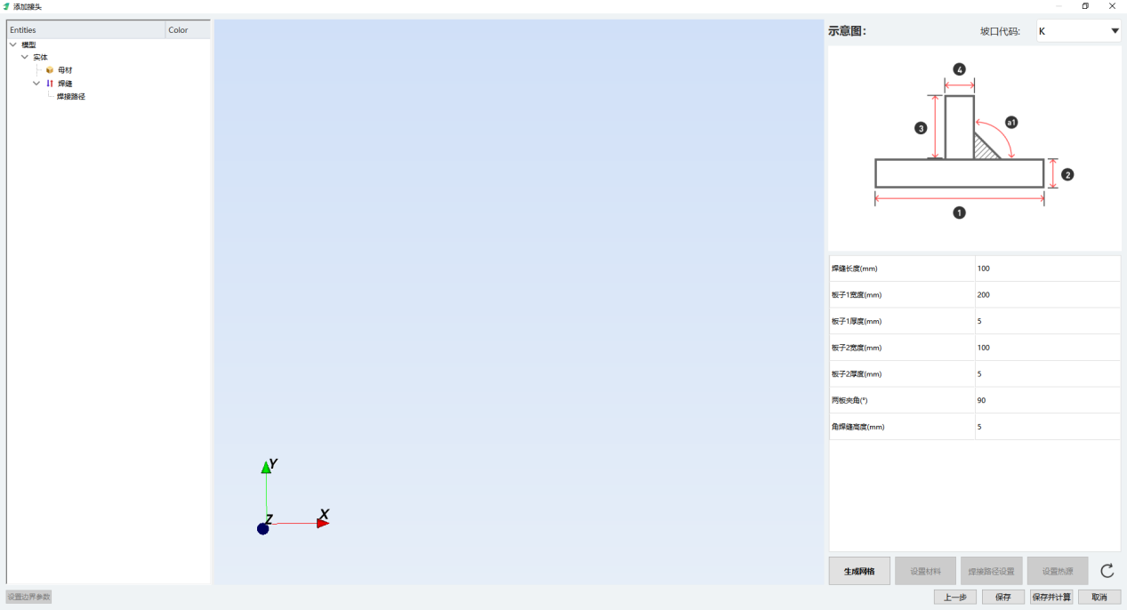
图Ⅰ.3. 13 网格划分

定义材料属性
点击设置材料，在弹出的对话框中分别点击材料种类和模型类型，随后点击即可定义该模型的材料属性，将模型中的全部母材和焊缝的材料属性定义后，点击确定退出对话框。
图Ⅰ.3. 14 设置材料

创建焊接路径
点击焊缝路径设置，在弹出的对话框中设置焊缝速度，点击确定退出对话框。
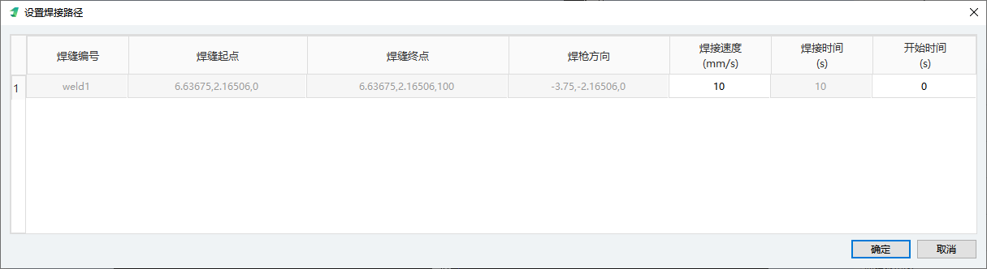
图Ⅰ.3. 15 设置焊缝路径

热源设置
点击设置热源，在弹出的对话框中选择工艺和热源种类。
图Ⅰ.3. 16 工艺和热源下拉菜单
点击左侧，将该热源添加到热源栏内，分别点击热源和焊缝，点击右侧，从而完成该焊缝的热源添加，最后点击应用退出对话框。
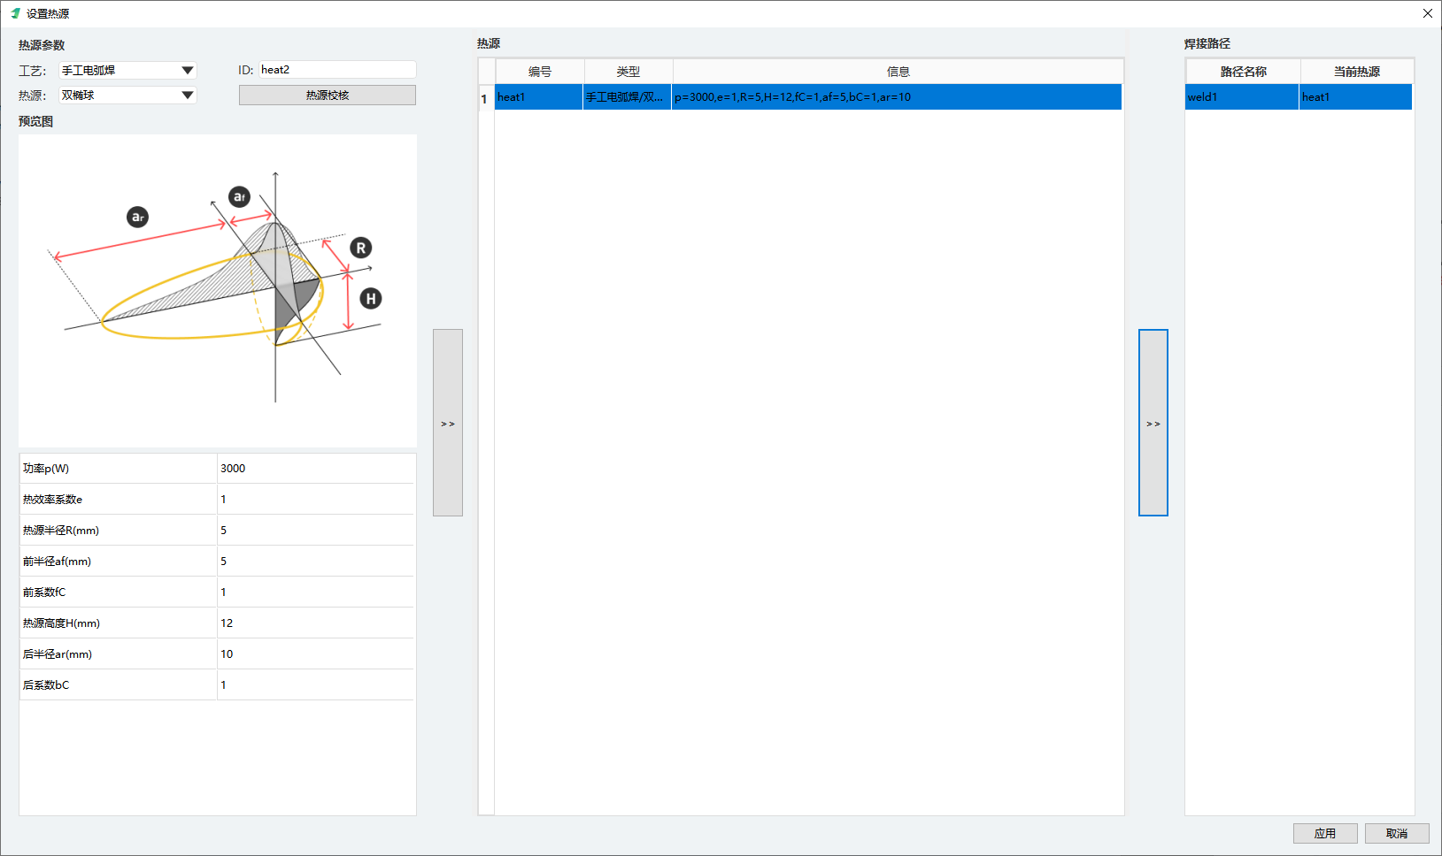
图Ⅰ.3. 17 添加热源
点击左侧，将该热源添加到热源栏内，分别点击热源和焊缝，点击右侧，从而完成该焊缝的热源添加，最后点击应用退出对话框。

提交计算
点击保存并计算开始求解计算接头，并弹出计算控制台窗口。
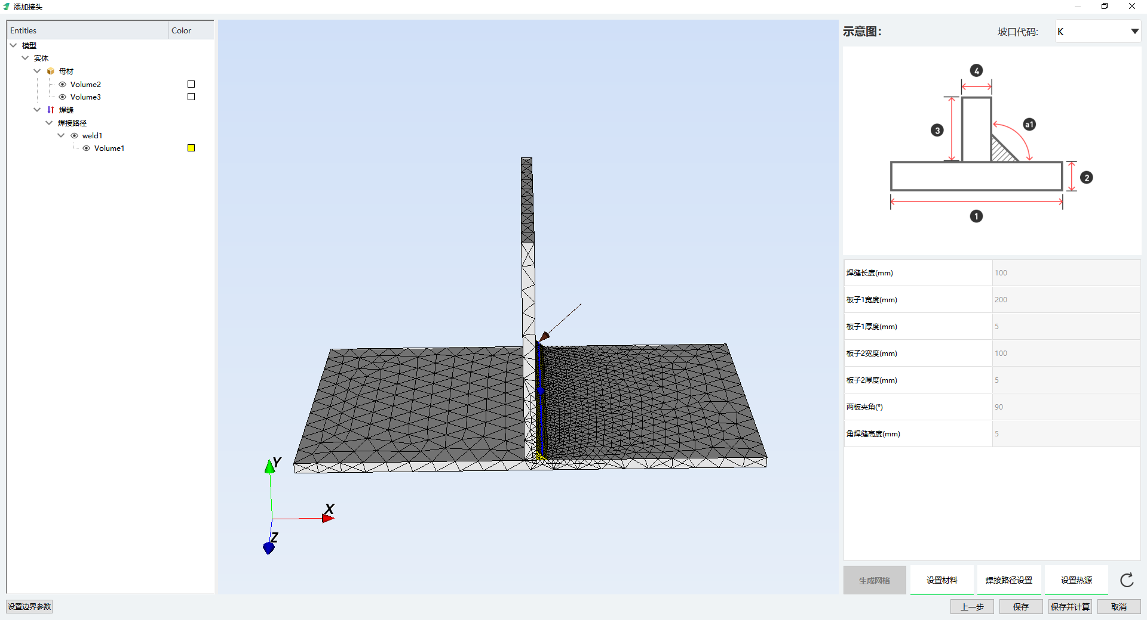
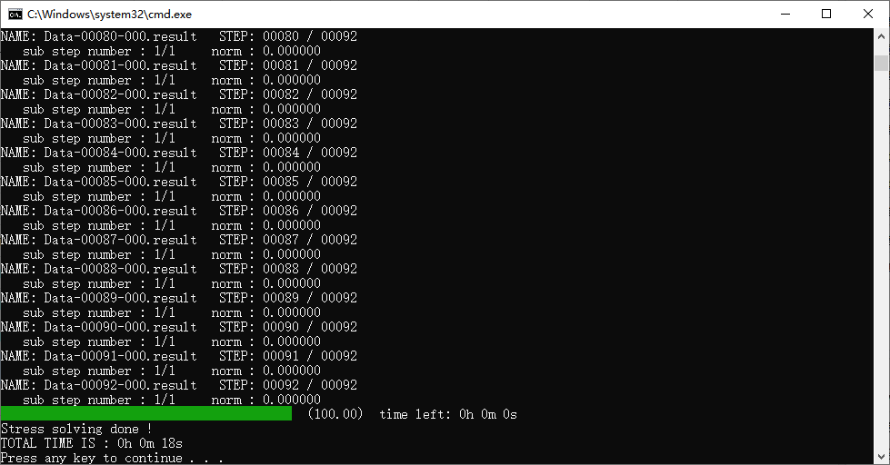
图Ⅰ.3. 18 计算控制台窗口

结果查看
在主界面中选择计算后的接头，右键点击，在弹出的菜单中选择查看温度场、应力场，即可弹出后处理界面，在该界面可查看接头的温度、应力、应变、变形等结果，后处理模块的详细介绍参见2.7后处理模块。
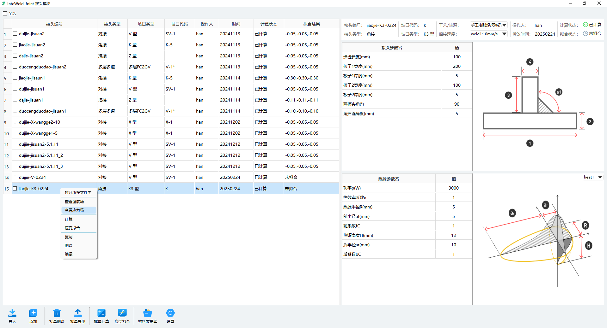
图Ⅰ.3. 19 查看结果
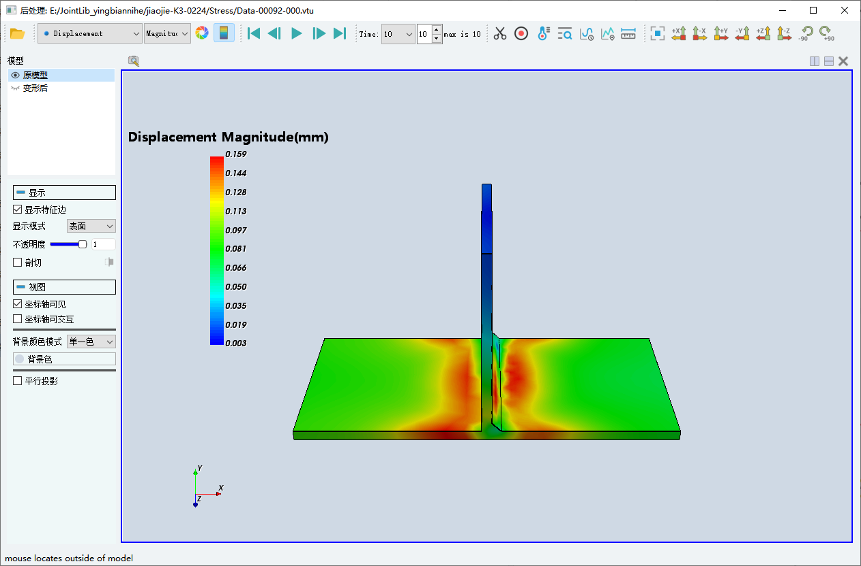
图Ⅰ.3. 20 后处理界面

自定义接头建模并计算

创建项目
打开InteWeld5.0登录界面，点击焊接接头仿真进入Joint模块，在弹出的浏览接头库位置对话框中点击新建接头库，选择接头存储位置。
图Ⅰ.3. 21 创建新项目

创建接头
进入Joint模块后,点击添加，进入如下图自定义建模模块，点击导入，选择inp格式的网格文件。
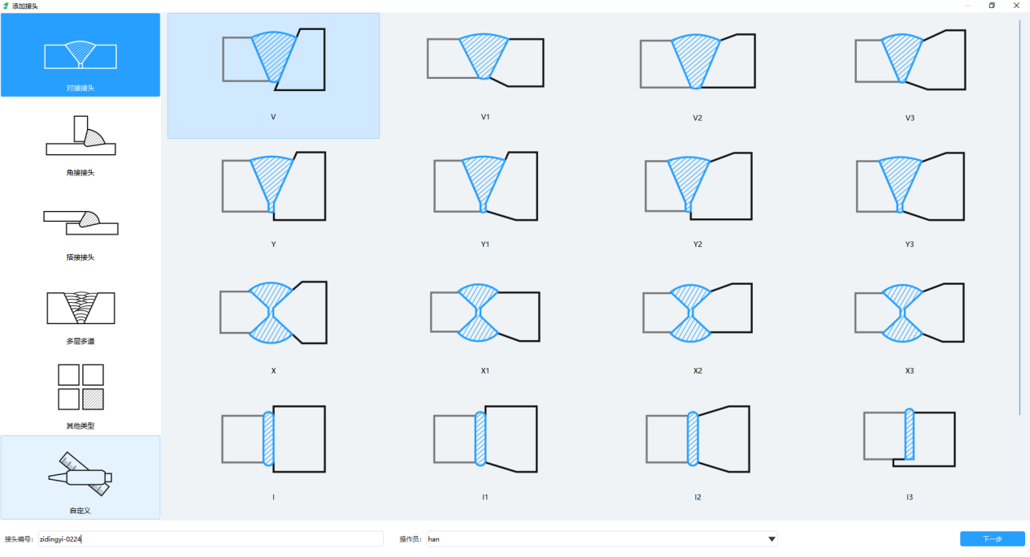
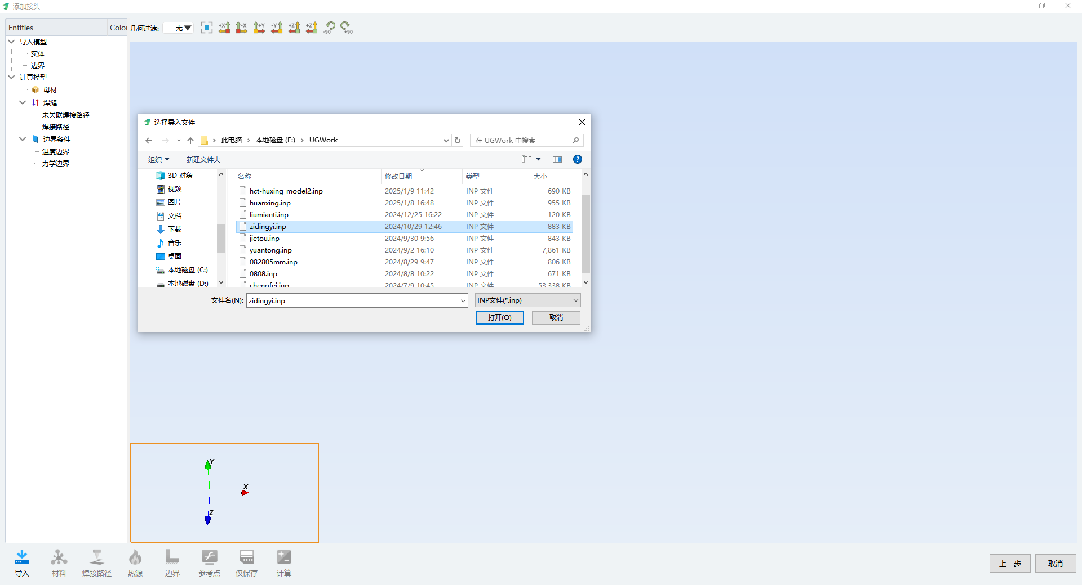
图Ⅰ.3. 22 导入网格

实体和边界设置
在左侧模型树中右键点击各实体将母材和焊缝组件转化出来，用同样的方法设置力学边界和温度边界。
提示：在隐藏表面网格后，可在模型上直接右键转化焊缝和母材；
转化后，模型中的母材部分全部以白色填充显示。
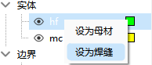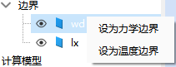
（a）在模型树中设置焊缝、母材和边界
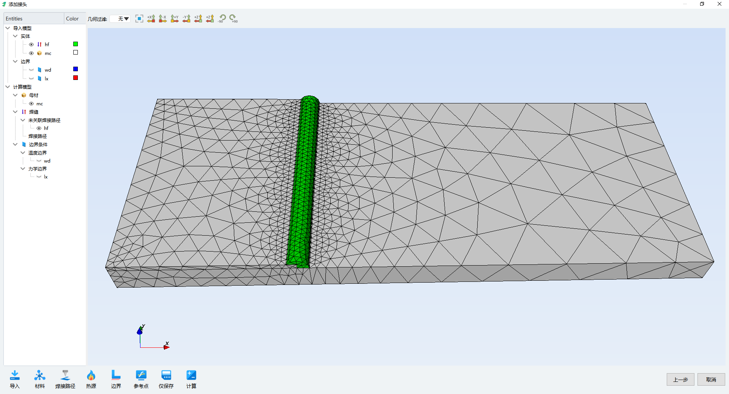
（b）在模型中设置焊缝和母材
图Ⅰ.3. 23 设置力学边界和温度边界

定义材料属性
点击材料，在弹出的对话框中分别点击材料种类和模型类型，随后点击即可定义该模型的材料属性，将模型中的全部母材和焊缝的材料属性定义后，点击确定退出对话框。
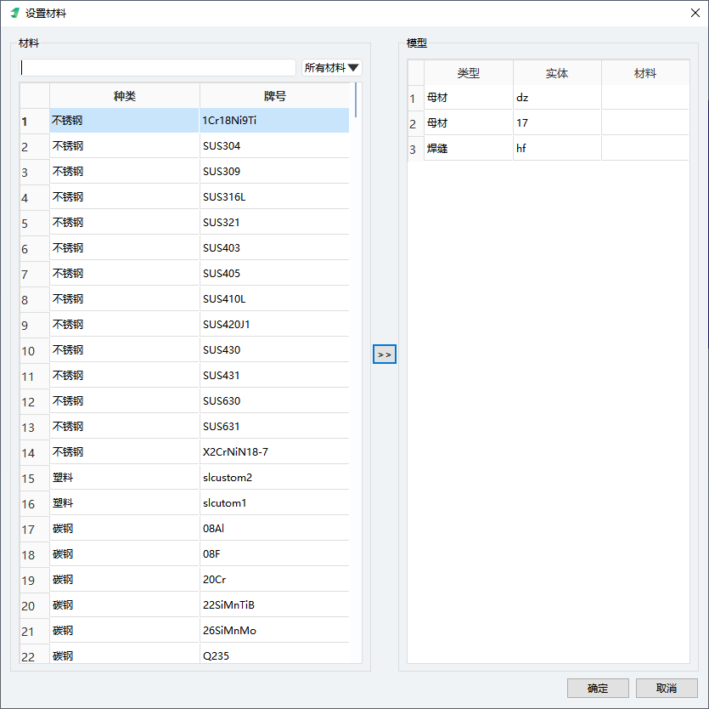
图Ⅰ.3. 24 设置材料

创建焊接路径
点击焊接路径，在弹出的对话框中点击添加，在模型中绘制焊缝路径，绘制完成后，通过拾取单元面或输入参数的方式调整焊枪方向，点击确定，输入焊接速度后点击确定。
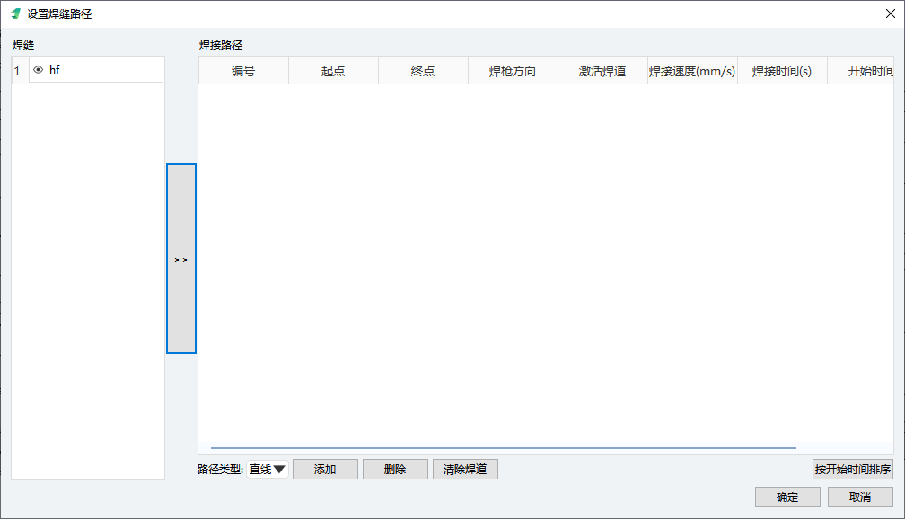
图Ⅰ.3. 25 设置焊缝路径对话框
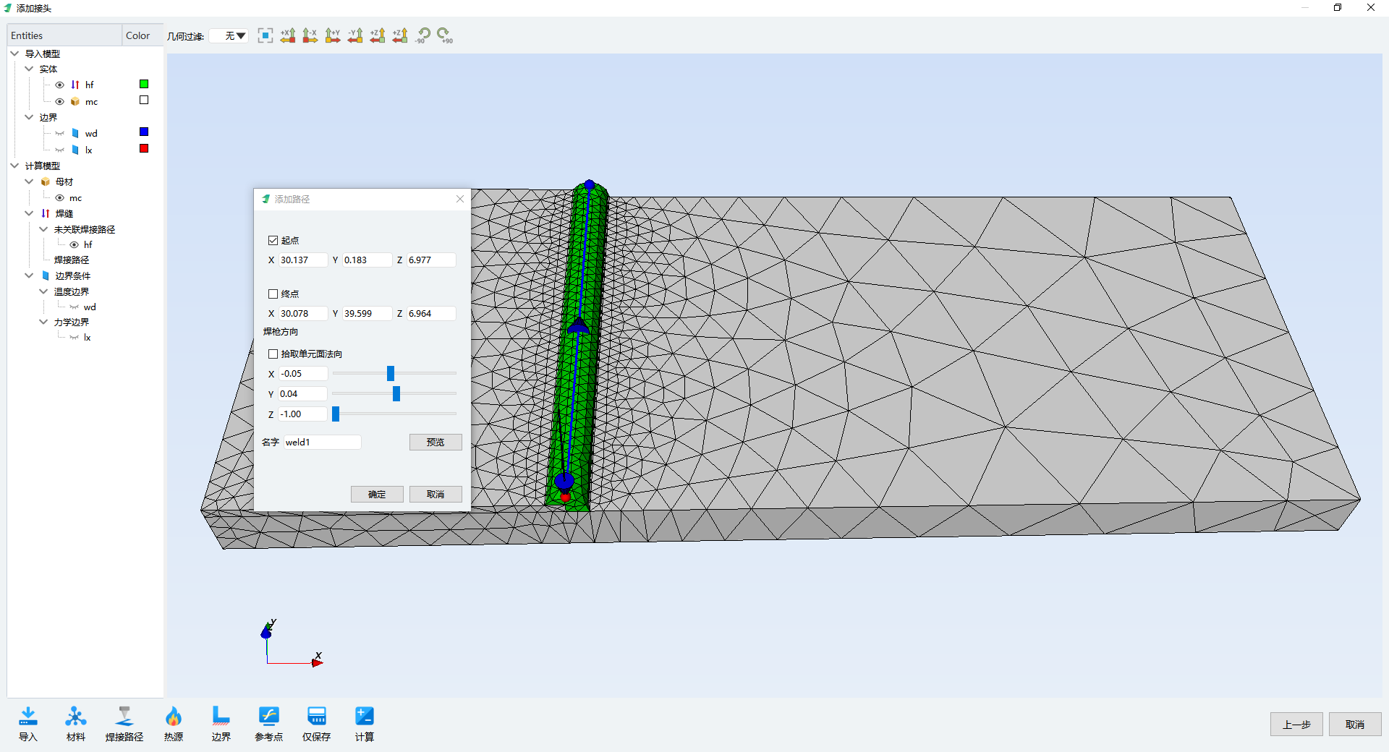

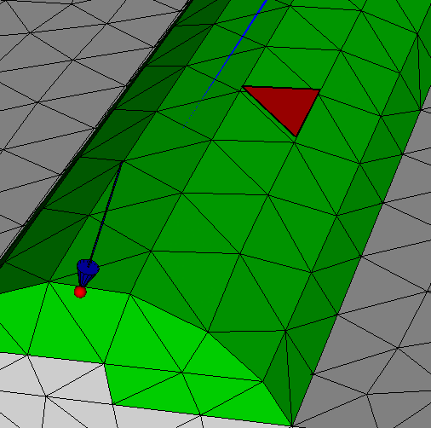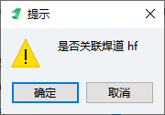

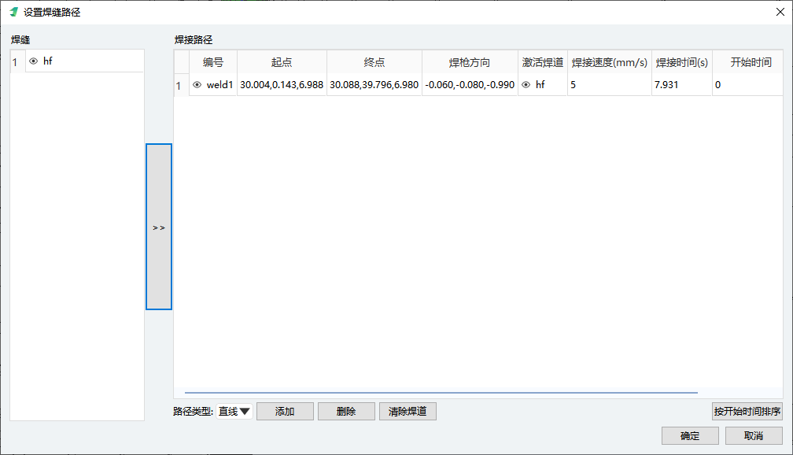
图Ⅰ.3. 26 编辑焊接路径参数

热源设置
点击设置热源，在弹出的对话框中选择工艺和热源种类。
图Ⅰ.3. 27 工艺和热源下拉菜单
点击左侧，将该热源添加到热源栏内，分别点击热源和焊缝，点击右侧，从而完成该焊缝的热源添加，最后点击应用退出对话框。
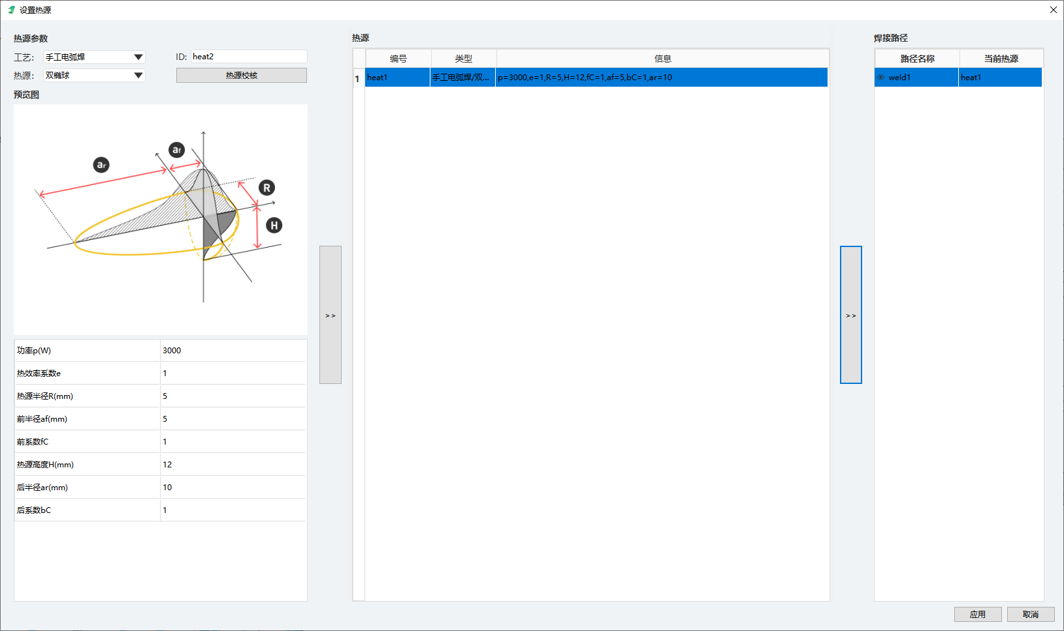
图Ⅰ.3. 28 添加热源

边界
点击边界，设置力学边界约束方向和温度边界参数，点击确定。
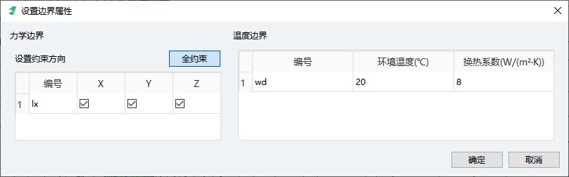
图Ⅰ.3. 29 力学边界

参考点
点击参考点，在弹出的拾取拟合坐标对话框中拾取拟合点，按照示意图中的顺序拾取。
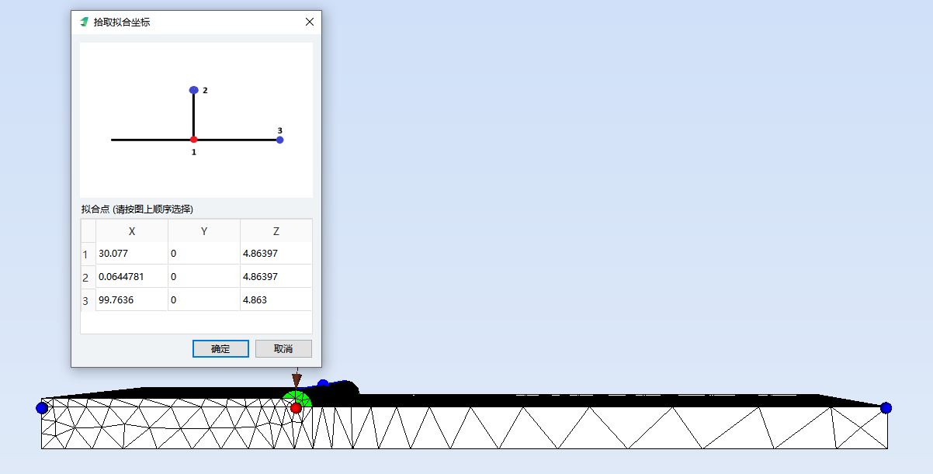

提交计算
点击计算即可开始计算任务。
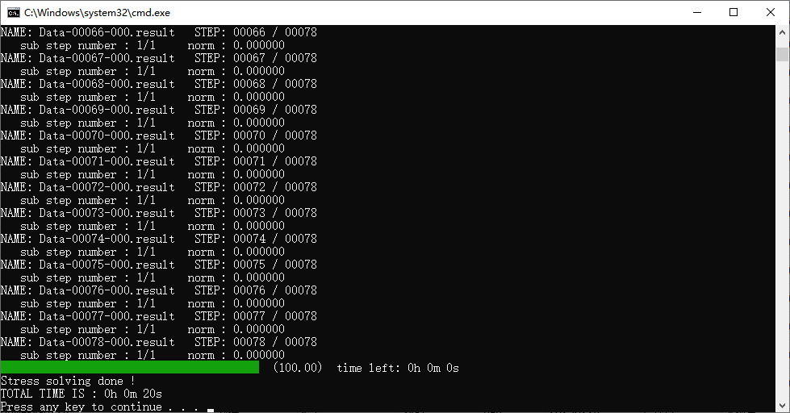
图Ⅰ.3. 30 计算控制台窗口

结果查看
在主界面中选择计算后的接头，右键点击，在弹出的菜单中选择查看温度场、应力场，即可弹出后处理界面，在该界面可查看接头的温度、应力、应变、变形等结果，后处理模块的详细介绍参见2.7后处理模块。
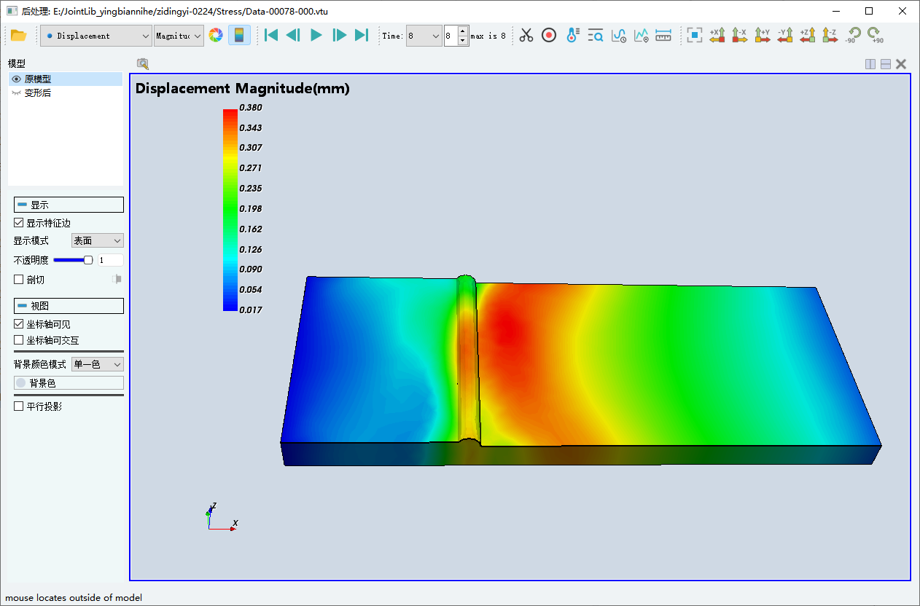
图Ⅰ.3. 31 后处理主界面

批量化导入焊缝并自动建模
参见1.2.1导入，批量导入多个接头模型，选中导入的接头，点击右键，选择编辑，进入下图所示界面，可查看该接头网格。
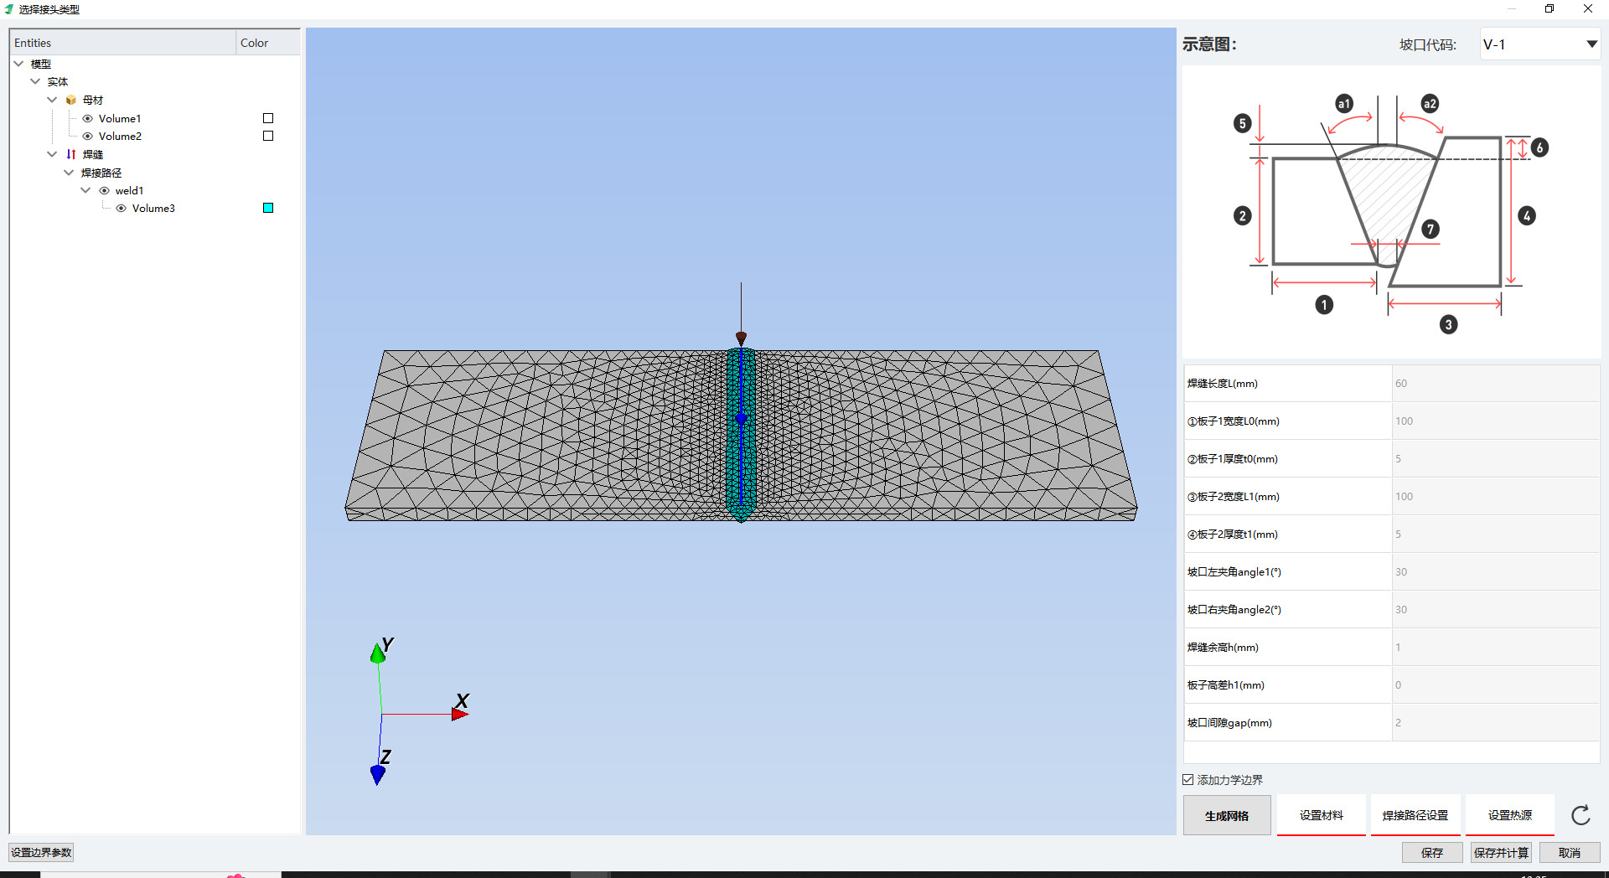
图Ⅰ.3. 32 导入的接头网格

批量化导出焊缝应变
当多个接头计算并应变拟合后，勾选上述接头，点击批量导出，选择存储位置，点击保存，即可完成批量化导出焊缝应变。
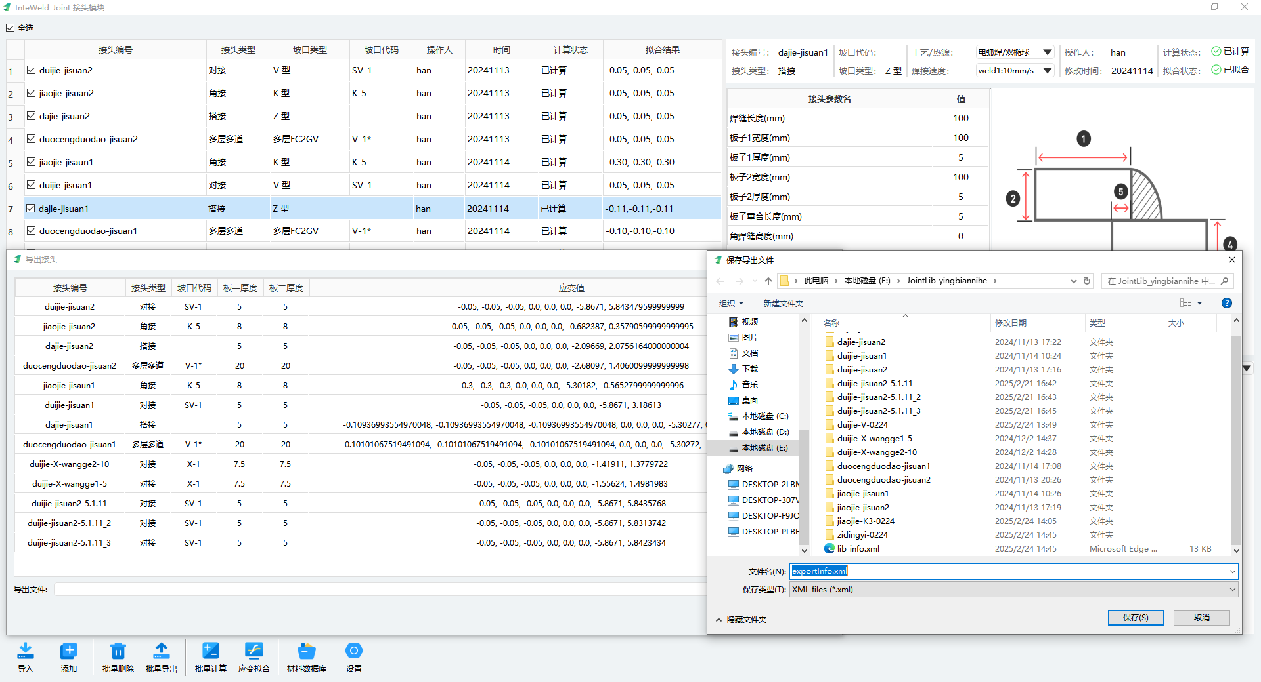
图Ⅰ.3. 33 导出焊缝应变

批量化计算
勾选多个接头，点击批量计算，即可对多个接头进行计算。
如果程序安装在含有特殊字符、空格和中文的路径下，将无法计算，同样的接头库路径也不能含有特殊字符、空格和中文，否则也无法计算。
图Ⅰ.3. 34 批量计算接头

与InteWeld Structure的交互

导出应变到InteWeld Structure中进行匹配
对于已经完成计算和应变拟合的接头，击该接头对应的按钮，使其变成状态，点击批量导出，并选择导出位置，即导出.xml格式的接头文件，该文件将用于结构件前处理时的焊缝应变数据加载，匹配过程参见4.1接收从InteWeld Joint中导出的应变。
图Ⅰ.4. 1 导出焊缝应变

ⅡInteWeld Structure模块

软件功能介绍
打开InteWeld V5.0后，点击焊接结构仿真，进入如图2.1所示的结构件模块主界面。
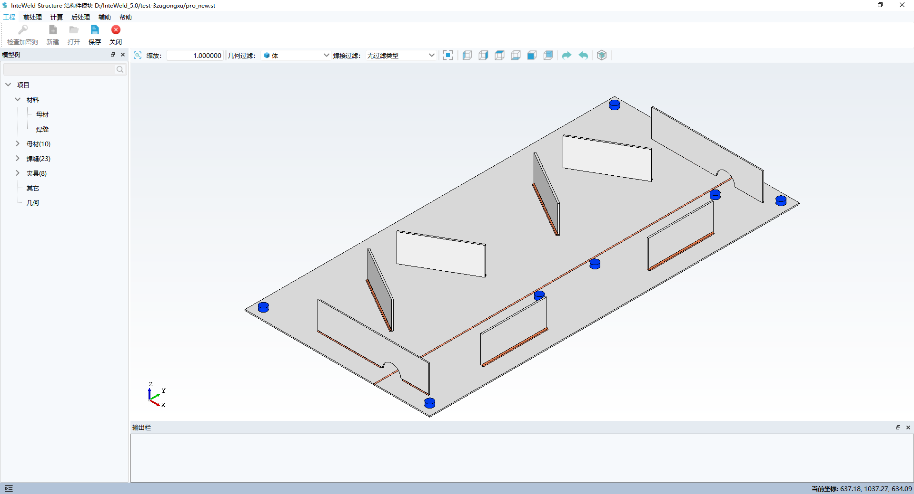
图Ⅱ.1. 1 结构件模块主界面
结构件模块主界面分为以下部分：
- 菜单栏：用户与界面交互最主要的区域之一，是参数设置对话框的直接入口。
- 模型树：显示模型材料属性和各组件转换情况，也是部分快捷操作如显示隐藏、高亮等的入口。
- 视图和操作面板：方便用户通过缩放、平移和旋转等操作以不同的视角和方式查看模型，同时提供了点、线、面和体的过滤器。
- 图形显示交互区：在此区域用户可以通过鼠标和键盘的组合操作来实现模型的动态交互。
模型操作的详细介绍如下：
- 鼠标左键：平移
- 鼠标右键：旋转
- 鼠标右键实体：隐藏、删除和实体转换
- shift键+左键：框选
- 鼠标左键双击：自适应大小
- 滚轮：放大和缩小
- 按住滚轮框选：局部放大和缩小
- 输出栏；用于输出操作日志和提示。
- 状态栏：显示当前鼠标所在位置坐标。

.软件模块

工程模块
工程模块用于项目的创建、打开、保存和关闭功能。
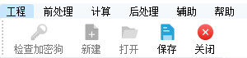
图Ⅱ.2. 1 工程模块
检查加密狗：搜索是否正确连接加密狗，用于管理软件授权来避免未授权的使用。
新建：用于创建新项目，在输入工程名称、操作人，并点击浏览选择保存路径后即可完成新项目的创建。
提示：软件将自动创建以工程名称为命名的文件夹，所有工程文件将保存在此文件夹内。
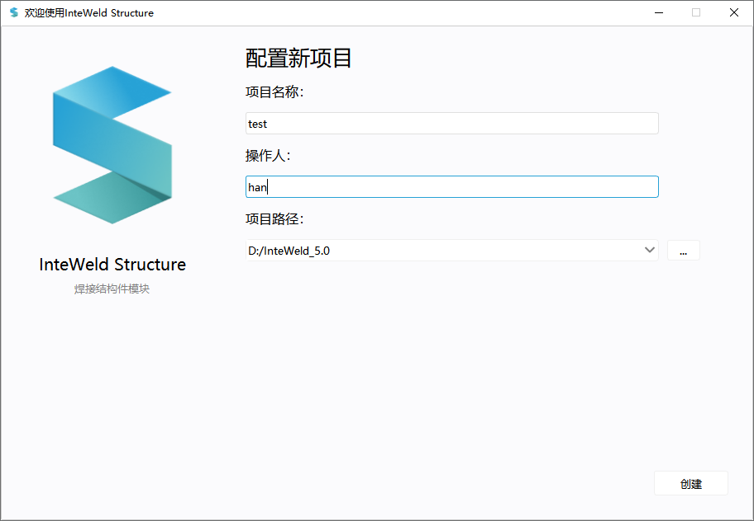
图Ⅱ.2. 2 新建工程
打开：用于打开已有的项目。
保存：存储当前项目。
关闭：关闭当前项目。

前处理模块
前处理模块用于建立完成工程所需信息的主要设置面板，包括导入、导出、焊缝、夹具、工序、材料、属性。

图Ⅱ.2. 3 前处理模块
导入：用于导入.stp格式的几何模型。点击导入，在弹出的对话框中选中要导入的模型，点击打开，即可完成模型的导入
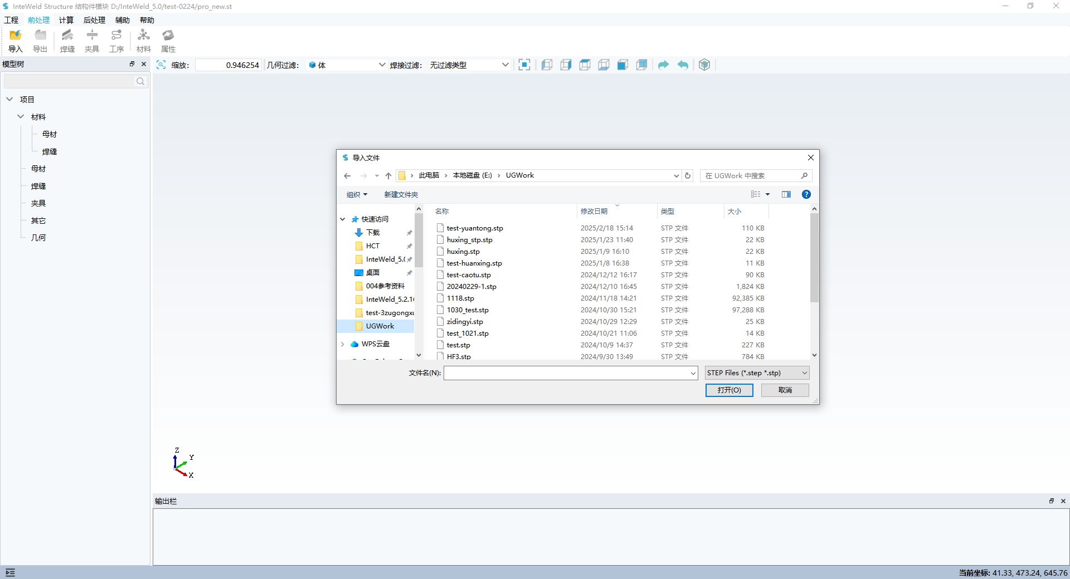
图Ⅱ.2. 4 导入几何模型
导出：用于将在编辑的模型导出为.stp或.stl格式的几何模型。点击导出，在弹出的对话框中选择要导出的格式和路径，输入文件名后，点击保存，最后在对话框中点击导出，即可完成模型的导出。
提示：可将导出后的.stp格式模型导入到中望或HyperMesh进行网格划分；将.stl格式模型导入VisionMesh进行网格划分，得到划分好的网格文件后可在计算模块直接提交计算。
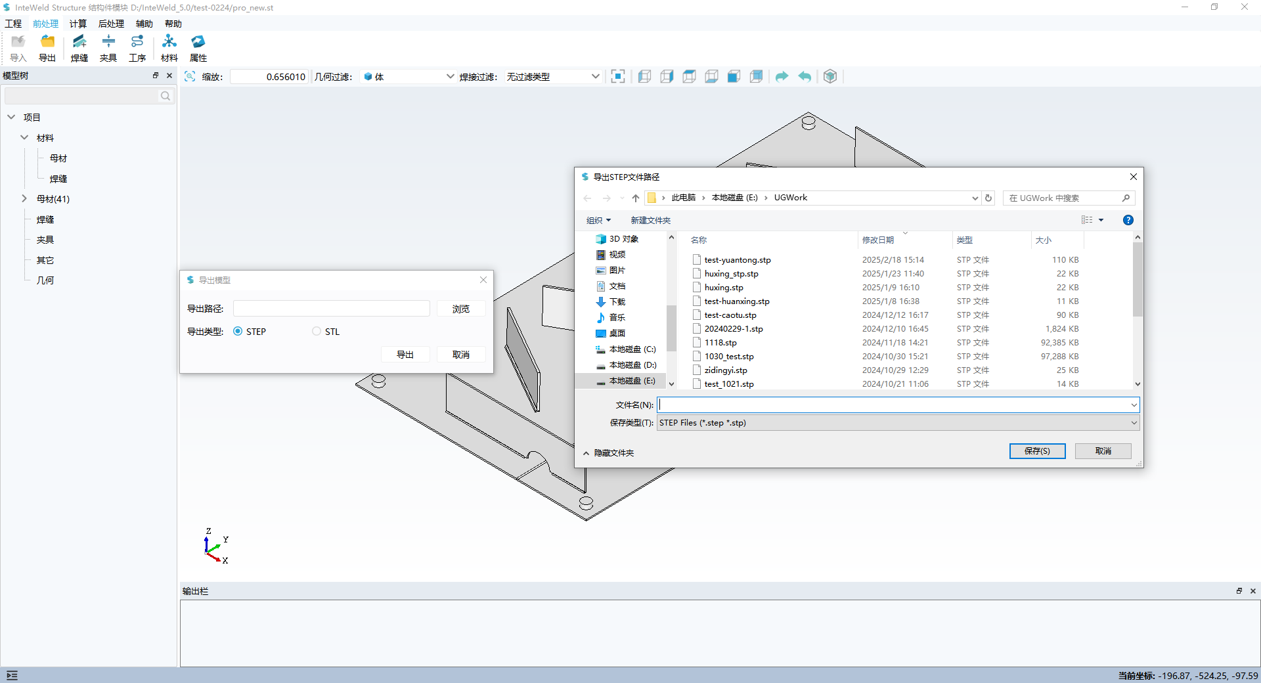
图Ⅱ.2. 5 导出几何模型
属性：用于母材、焊缝和夹具组件之间的相互转换。
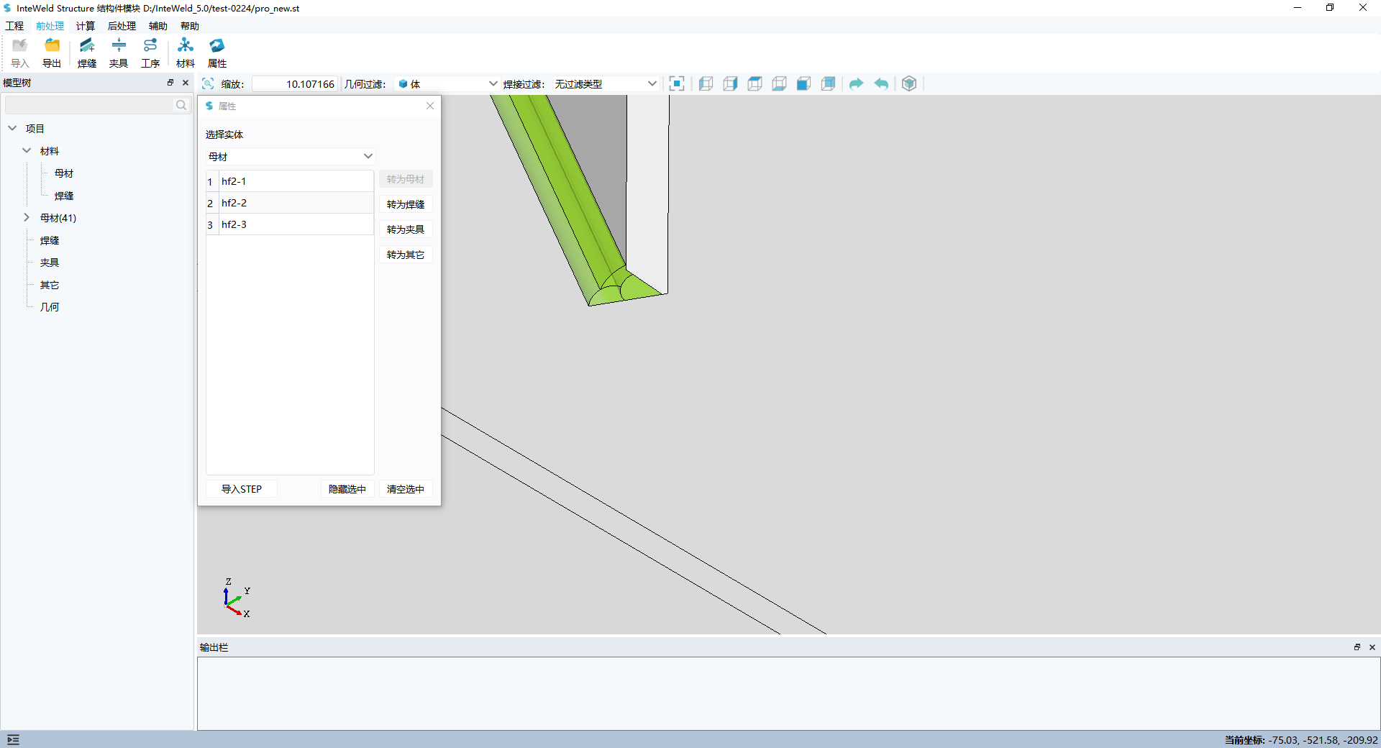
图Ⅱ.2. 6 实体转换对话框
导入几何模型后，模型各部件将默认为母材，点击属性，在对话框拾取类型栏中选择母材，在图形显示交互区中选择焊缝部分，在对话框实体名称栏中右键，选择转为焊缝，即可完成焊缝的建立。
提示：拾取类型栏具有过滤器功能，例如选择焊缝后，在图形显示交互区框选，将仅选中模型中的焊缝组件。
提示：实体转换共有三种方式:模型树中右键、点击菜单栏属性、在模型中右键点击要转换的部分。
焊缝：用于导入接头模型、赋予结构件焊缝应变数据，点击焊缝，弹出如下图所示对话框。
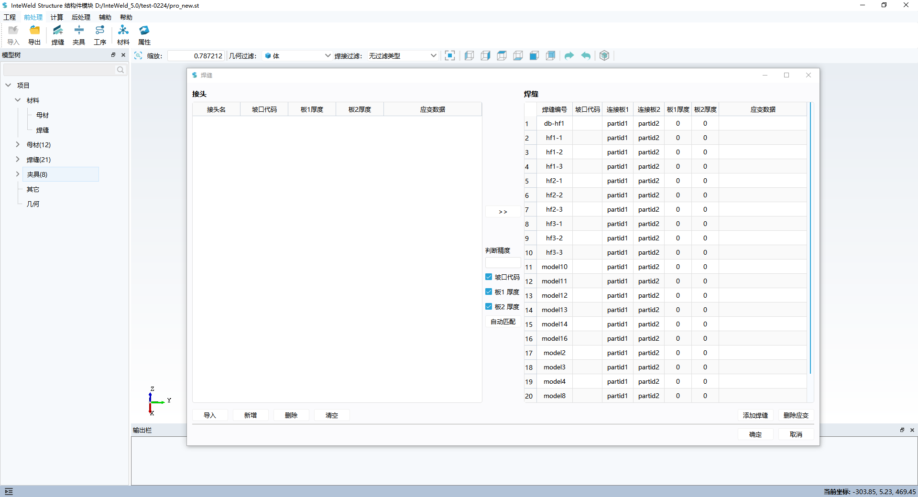
图Ⅱ.2. 7 焊缝对话框
- 焊缝栏功能介绍如下：
- 添加焊缝：用于对形状较为简单的角接和对接焊缝进行手动建模。操作方法为，首先选择坡口类型，分别选择焊缝的两个相邻面和两面交线，点击显示预览，点击添加。
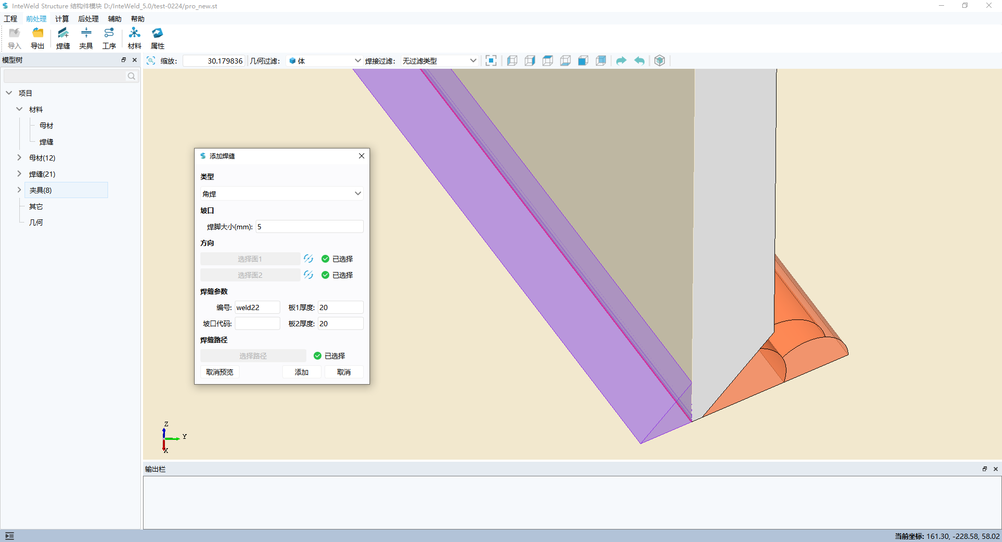
图Ⅱ.2. 8 手动添加焊缝对话框
- 删除应变：清除加载的应变数据。
- 接头栏功能介绍如下：
- 导入：用于导入在接头模块中导出的.xml格式的接头文件。
- 新增：用于在已知板厚和应变数据的情况下自定义接头。
- 删除：用于删除不需要的接头。
- 清空：删除接头栏内全部接头。
- 匹配栏功能介绍如下：
- 设置：分别选取焊缝和接头，点击>>，能够将应变数据加载到焊缝处。
- 自动匹配：根据判断精度、坡口代码、板厚自动匹配应变数据。
提示：判断精度指接头栏板厚浮动值，例如接头栏板厚为5，判断精度为1时，点击自动匹配，应变数据将加载到结构件中板厚为4~6mm的焊缝处。
夹具：用于夹具建模，操作方法为输入夹具尺寸，在模型中选择夹具位置，点击添加，最后点击确定。
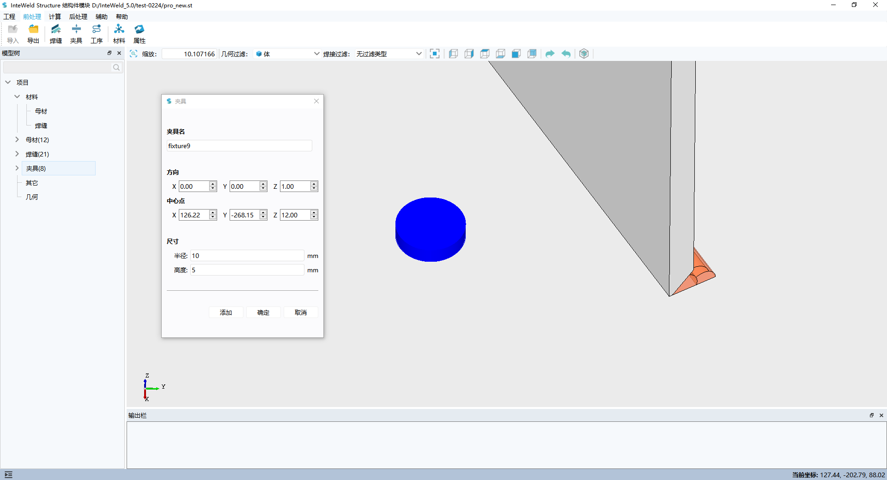
图Ⅱ.2. 9 夹具对话框
工序：用于编辑焊接工序数量,母材、焊缝和夹具所在工序以及多个工序组。
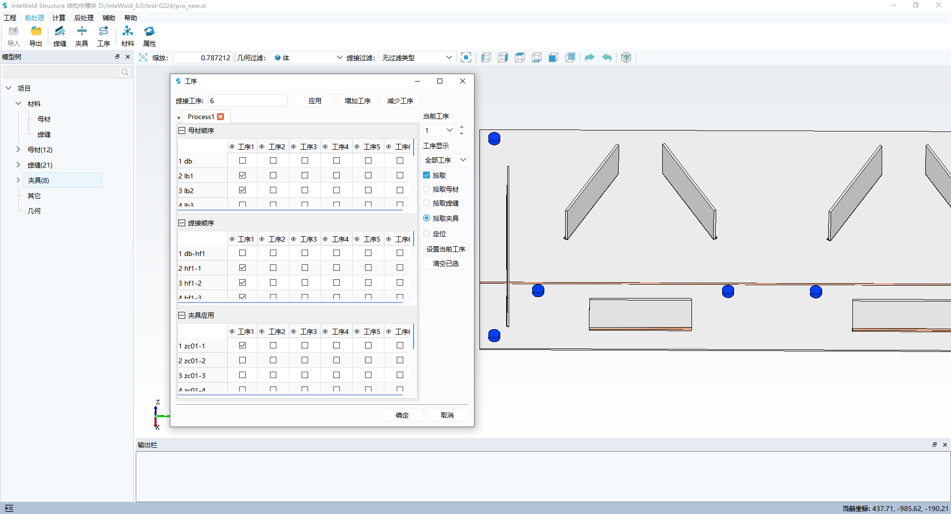
可通过母材顺序、焊接顺序和夹具应用栏内勾选设置工序；也可以在右侧勾选拾取母材、拾取焊缝和拾取夹具其中一个后，在模型中框选，点击设置当前工序，即可将框选的所有实体设置到当前工序下。
提示：点击定位，在焊接顺序和夹具应用栏内选择焊缝或夹具，则选中部分将在模型中高亮显示。
材料：用于赋予模型中各组件材料属性，分别点击模型文件和材料种类，点击>>即可完成对应模型的材料赋予，母材和焊缝模型的材料设置完成后，点击确定退出对话框即可。
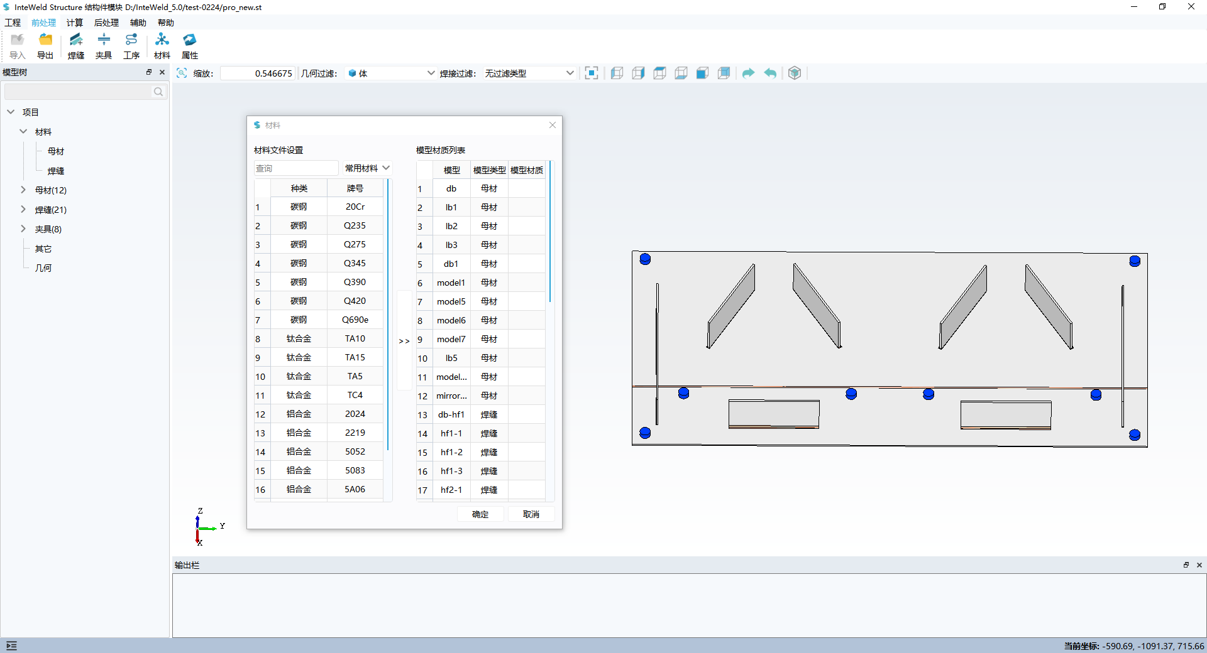
图Ⅱ.2. 10 赋予模型材料属性

计算模块
用于编辑求解器参数，以及选择不同的求解方式
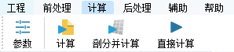
图Ⅱ.2. 11 计算模块
参数：点击后会弹出下图所示对话框，线程数决定了计算效率，最大值建议设置为PC内核数量-2，求解器01和02分别指InteWeld4.0求解器和MPI求解器。
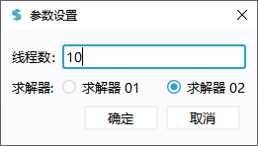
图Ⅱ.2. 12 计算参数设置
计算：求解由中望软件划分网格得到的.ZDF格式文件
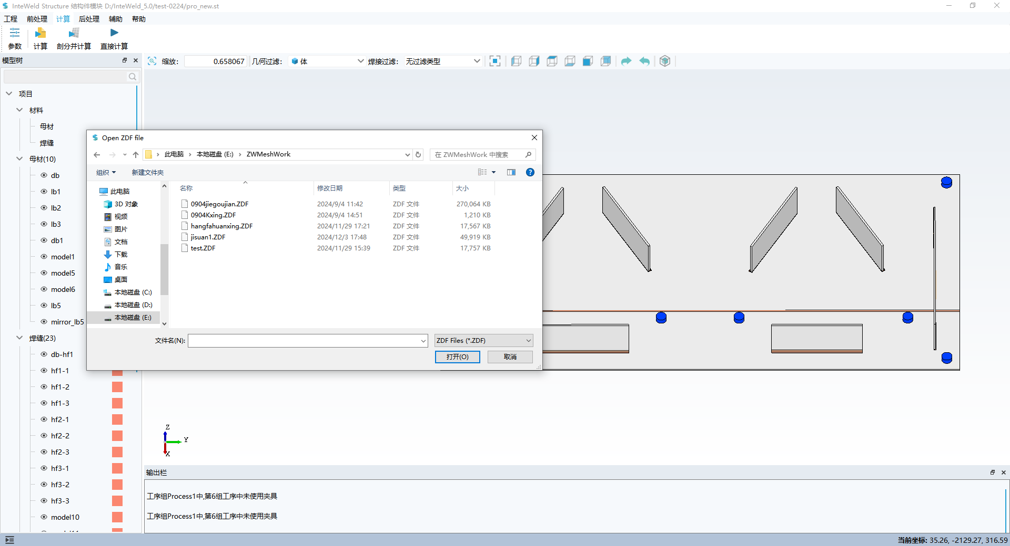
图Ⅱ.2. 13 计算对话框
剖分并计算：调用软件中的网格划分对模型进行网格划分，并求解计算；未勾选并行，是依次剖分并计算工序组，勾选并行，是同时剖分并计算工序组。对话框内各参数详细介绍如下：
- 模型精度：假设存在一个能够将整个结构件包围的一个长方体包围盒，且该包围盒摆放遵循XYZ方向不能倾斜。则包围盒的对角线长度乘以模型精度应小于模型最薄处的尺寸，最起码保证在同一量级。
- 网格尺寸：整体网格尺寸的设置，则需根据具体业务场景来定义，无法给出统一建议，但不应与焊缝处网格尺寸相差太大。
- 优化次数、优化质量：优化次数越大，越接近于得到理想状态网格，但剖分时间会急剧增加，无上限。
优化质量指目标网格质量参数，当达到优化质量时，我们的网格器会停止优化网格，该值越小，越接近于理想状态网格，但剖分时间会急剧增加，建议不要小于8。
同时，开始剖分后，可以通过观察网格剖分对话框每一轮优化后的质量数值（最大、最小及平均质量）来判断。若数值较小，则代表质量较好，但该值不会小于等于3，因为3代表理想状态（正四面体网格）。
此外，在实际操作中，虽然设置的优化质量值可能是20，但实际达到的优化质量可能更低，例如只有7。
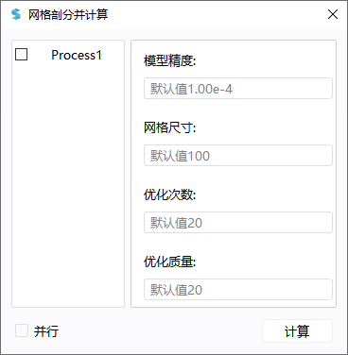
图Ⅱ.2. 14 网格划分参数设置
直接计算：如果对结果不满意，或需要变更前处理中的参数，点击直接计算，能够重新开始计算，新的计算结果会覆盖之前结果。

后处理模块
计算结束后，点击后处理模块开始，可查看计算结果，Structure模块后处理界面与Joint模块一致，详细介绍参见2.7后处理模块。
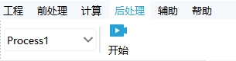
图Ⅱ.2. 15 后处理模块

辅助和帮助模块
用于查看和编辑不同材料类型、变更模型颜色和查阅帮助文档。
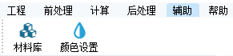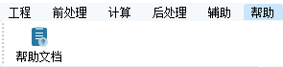
图Ⅱ.2. 16 辅助和帮助模块
材料库：参看1.2.7材料数据库。
颜色设置：用于更改背景色、各组件颜色和各组件透明度。
帮助文档：提供了关于软件功能、操作指南、问题解决和常见疑问的详细信息。
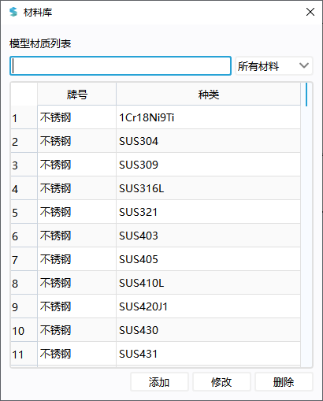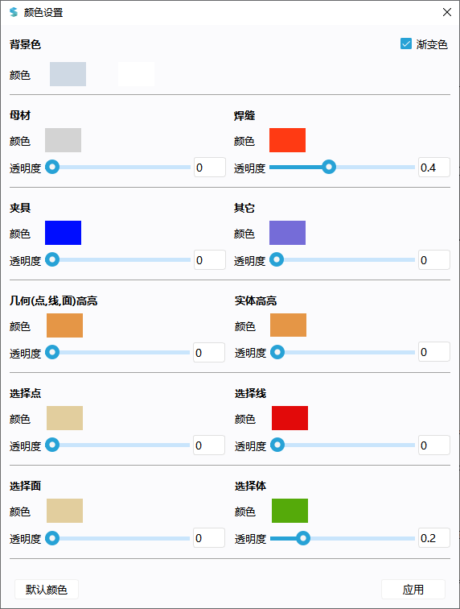
图Ⅱ.2. 17 材料库和颜色设置

.例子

例子1（手动画模型并计算）
参见2.2前处理模块导入几何模型，点击焊缝，在弹出的对话框中点击添加焊缝，弹出添加焊缝对话框，选择坡口形式，分别选择焊缝的两个相邻面和两面交线，点击添加按钮，即可完成手动焊缝建模。
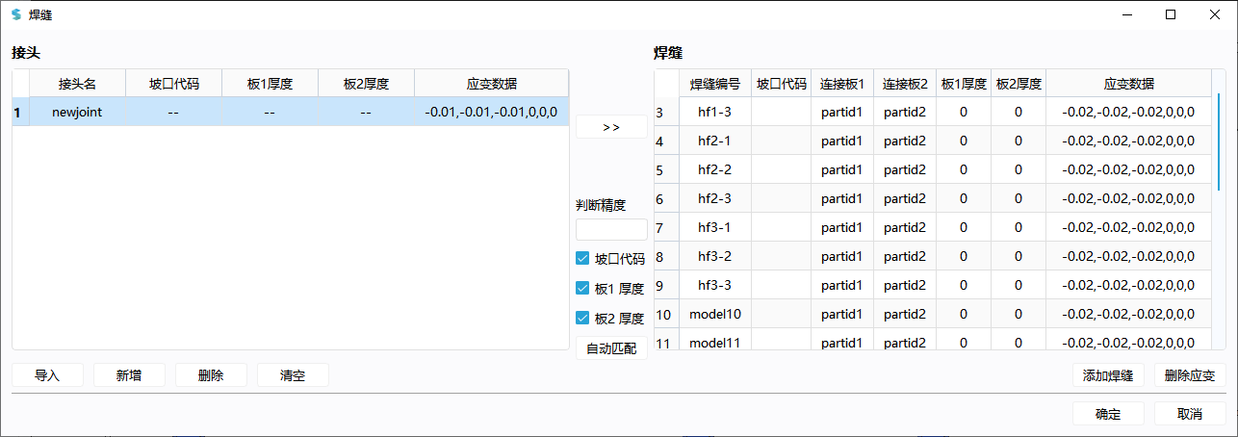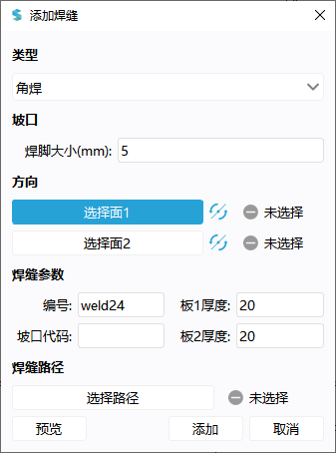
图Ⅱ.3. 1 手动绘制焊缝
手动建立的焊缝如图所示（紫色部分）。
图Ⅱ.3. 2 手动建立的焊缝

例子2（CAD软件建模并计算）
如果焊缝模型已经在CAD软件中建立，可参见2.2前处理模块导入几何模型，导入后的模型各部分默认为母材组件，可参见2.2前处理模块中的属性功能，将所有焊缝部分转化出来。
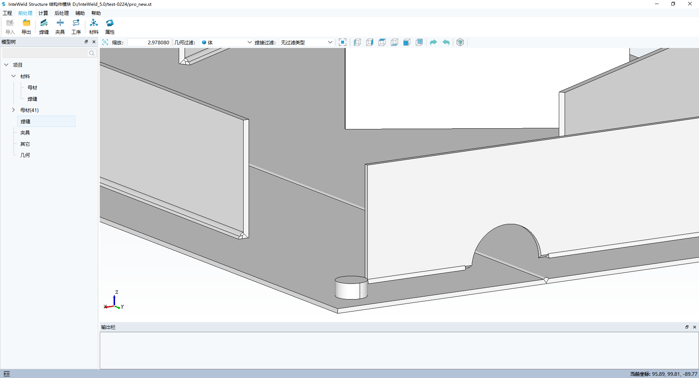
图Ⅱ.3. 3 导入的几何模型
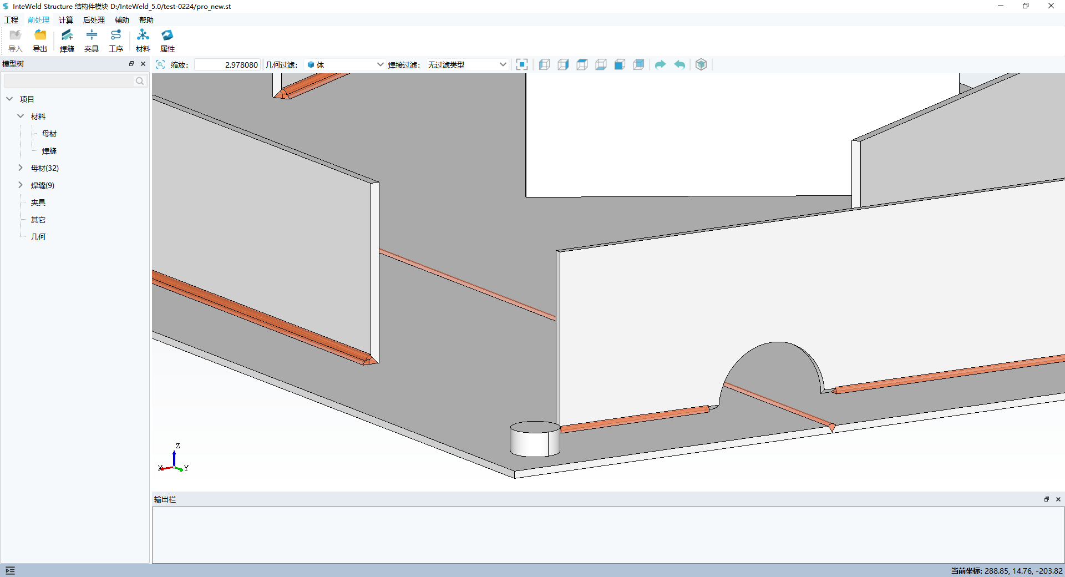
图Ⅱ.3. 4 母材和转化的焊缝（橙色为焊缝）

与InteWeld Joint的交互

接收从InteWeld Joint中导出的应变
点击焊缝，在对话框中选择Joint模块导出的.xml格式文件，点击自动匹配，即可将应变数据加载到焊缝附近。
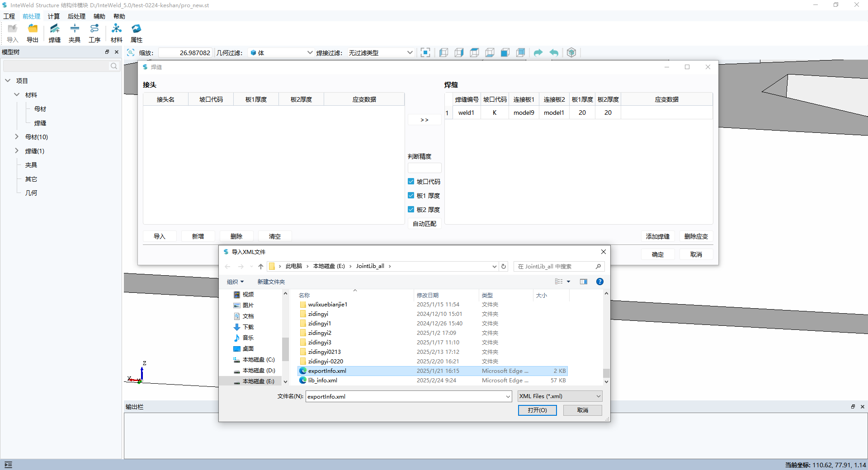
图Ⅱ.4. 1 选择InteWeld Joint导出的焊缝应变文件
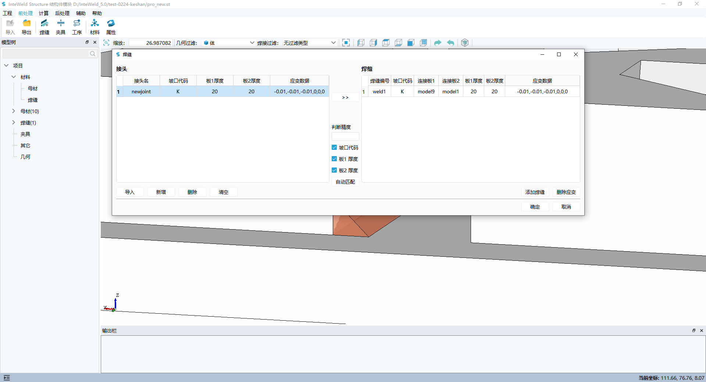
图Ⅱ.4. 2 匹配焊缝和应变数据

